圆锥曲线1
一．解答题（共40小题）
1．（2026•中山市校级模拟）已知曲线E：与点，O为原点，动点Q∈E，且∠OPQ的最大值为．
（1）求曲线E的方程；
（2）已知有n+1个点A₀，A₁，A₂，…，A_{n}按逆时针顺序依次在E上，且A₀（2，0），A_{n}（﹣2，0）．
（i）当A₁，A₂关于y轴对称，且△OA₁A₃的面积为1时，求直线A₂A₃的斜率；
（ii）当△OA_{k﹣1}A_{k}（1≤k≤n）的面积都相等时，记多边形A₀A₁A₂…A_{n}的周长为∁_{n}．若对于∀n∈N*，都有∁_{n}＜λ，求整数λ的最小值．
2．（2026•广州校级模拟）在平面直角坐标系xOy中，已知点F₁（﹣1，0），点F₂（1，0），点P满足|PF₁|+|PF₂|＝4．记点P的轨迹为曲线C．
（1）求曲线C的方程；
（2）曲线C的左、右顶点分别为A、B，设点E是曲线C上一动点，且点E不在x轴上，直线EF₁交曲线C于点M（异于点E），直线EF₂交曲线C于点N（异于点E）．
（i）若∠F₁EF₂的角平分线交x轴于点T，，求t的取值范围；
（ii）若点E不在y轴上，记直线MN的斜率为k，直线EA的斜率为k₁，直线EB的斜率为k₂，判断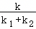是否为定值，若是，求出该定值；若不是，请说明理由．
3．（2026•涪城区校级模拟）平面内动点R到直线与的距离的平方和为定值．
（1）求动点R的轨迹E的方程；
（2）过点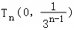作互相垂直的两条直线，直线交曲线E于点A_{n}、B_{n}，直线交曲线E于点∁_{n}，D_{n}，记A_{n}B_{n}的中点为M_{n}，∁_{n}D_{n}中点为N_{n}，其中n为正整数．
①求证：直线M_{n}N_{n}过定点，设该定点为Q_{n}（x_{n}，y_{n}），求y_{n}；
②若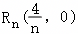，△T_{n}Q_{n}R_{n}的面积记为S_{n}，求证：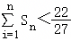．
4．（2026•合肥模拟）如图所示：曲线Γ是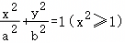与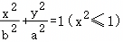组成的，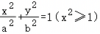与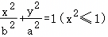其中的两个交点分别记作Q₁、Q₃，点Q₁在第一象限，点Q₃在第三象限．
（Ⅰ）如图1，设，，，求点Q₁的坐标和a（结果保留根号）；
（Ⅱ）如图2，设四边形A₁B₁A₂B₂的四条边都与曲线Γ相切，时，求四边形A₁B₁A₂B₂的面积；
（Ⅲ）如图3，在y轴右侧的曲线Γ上有两点M、N，直线MN经过点Q₁（点N在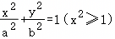上）．当a＝2时，是否存在直线MN，使得Q₃M所在直线与Q₃N所在直线关于直线Q₃Q₁对称？若存在，求直线MN的方程，若不存在请说明理由．

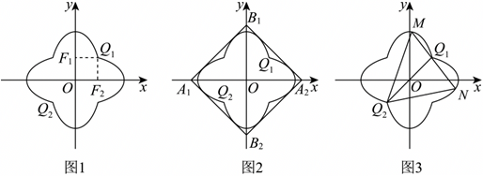
5．（2026•金山区校级模拟）已知椭圆C₁的方程为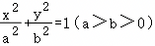，F₁、F₂分别为椭圆C₁的左、右焦点．双曲线C₂的实轴为椭圆C₁的长轴，C₂的虚轴为椭圆C₁的短轴．过F₁作直线l交椭圆于A、B两点．
（1）当△F₂AB的周长为8，椭圆C₁的焦距为2时，求曲线C₁及C₂的方程；
（2）当a＝2，b＝1时，已知椭圆C₁的上顶点为E，P是C₁上的一个动点，若△EF₂P是等腰三角形，且EF₂是该三角形的腰，求点P的坐标；
（3）当时，是否存在椭圆C₁的切线l，其与双曲线C₂的左、右两支分别交于点M、N，使得MF₁⊥NF₂？若存在，求出所有满足要求的直线l的方程；若不存在，请说明理由．
6．（2026•安阳模拟）已知抛物线E：x²＝2py（p＞0）的焦点为F，点P（x₀，y₀）是E上的动点且异于坐标原点．当x₀＝1时，|PF|＝．
（1）求E的方程．
（2）若p＞1，且E上存在异于P的两点Q，R，使得△PQR是等边三角形．设△PQR的中心的轨迹为曲线C．
（i）求C的方程；
（ii）点H在E的准线上运动，过点H作E的两条切线，切点分别为A，B，过点A作C的两条切线，切点分别为M，N，过点B作C的两条切线，切点分别为S，T，求证：直线MN与ST的交点在一条定直线上．
7．（2026•宜春模拟）已知点A与A′（3，0）关于直线y＝x﹣1对称，点A在抛物线C：y²＝2px（p＞0）上，点F是抛物线C的焦点．
（1）求抛物线C的标准方程；
（2）直线AF与抛物线的另一个交点为B，直线l：y＝kx（k＞0）与直线AB交于点P（异于A、B），与抛物线交于点D，连接DF并延长，交抛物线于点E，直线PE与x轴相交于点G，直线l与直线BE相交于点Q，线段BD的中点为M，线段QF的中点为N．
（ⅰ）求证：G、M、N三点共线；
（ⅱ）设△QGM的面积为S₁，△OMF的面积为S₂，若S₁≤2S₂，求k的取值范围．
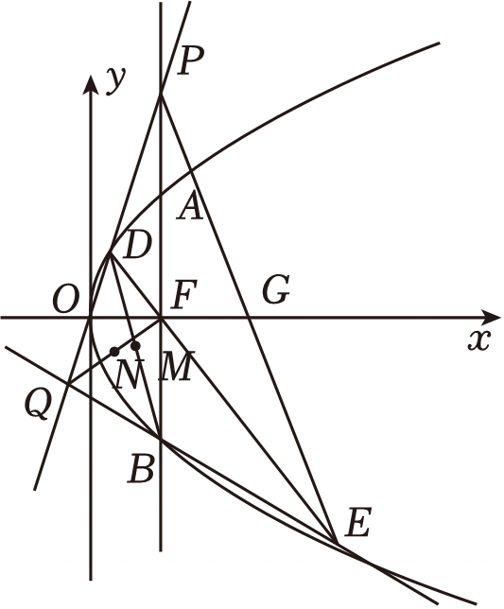
8．（2026•东营模拟）已知曲线Γ上任意一点M到点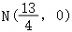的距离比它到y轴的距离大．
（1）求曲线Γ的方程；
（2）P（x₀，3）为曲线Γ上一点，直线l与曲线Γ交于A，B两点（A，B不与点P重合），直线PA与y轴交于点R（0，y_{R}），直线PB与y轴交于点S（0，y_{S}），且y_{R}+y_{S}＝6．
（i）求直线l的斜率；
（ii）证明：△PAB的外接圆的圆心在定直线上．
9．（2026春•罗湖区校级期中）在平面直角坐标系中，定义A（x₁，y₁），B（x₂，y₂）两点之间的“曼哈顿距离”为d＝|x₁﹣x₂|+|y₁﹣y₂|，我们把到两个定点F₁（﹣c，0），F₂（c，0）（c＞0）的“曼哈顿距离”之和为常数2a（a＞c）的点的轨迹叫“曼哈顿方椭圆”．
（1）写出“曼哈顿方椭圆”的方程，并说出它的对称性，画出它的草图，求它的面积；
（2）已知某“曼哈顿方椭圆”的顶点都在椭圆C：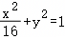上，则称椭圆C是该“曼哈顿方椭圆”的伴生椭圆．过点D（0，1）作圆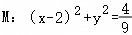的两条切线与椭圆C分别交于E，F两点．判断直线EF与圆M的位置关系，并说明理由．
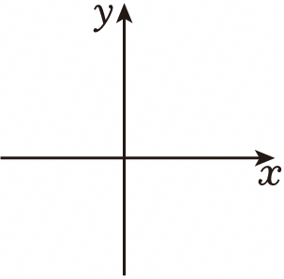
10．（2026•五华区校级模拟）已知双曲线Γ：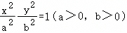的左、右顶点分别A、B，O为坐标原点．设点P、Q、R是Γ上不同的三点，点Q、点P分别在Γ的左支、右支上．
（1）已知点在Γ上，过P₀作x轴的平行线，与双曲线Γ的两条渐近线交于M、N两点，．
（i）求Γ的标准方程；
（ii）△PQR的外心为D（异于原点O），若直线PQ、QR、RP、OD的斜率均存在且不为0，分别记为k₁、k₂、k₃、k₄，探究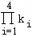是否为定值．（注：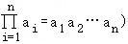
（2）设直线PQ与直线x＝a交于点E，直线OE与直线AQ交于点G，求证：AP∥GB．
11．（2026•江西模拟）已知点A₁，A₂分别是椭圆C：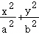＝1（a＞b＞0）的左、右顶点，|A₁A₂|＝4且C的离心率为．
（1）求C的方程；
（2）若点P是C上与A₁，A₂不重合的点，直线A₁P，A₂P与直线x＝4分别交于点G，H，求|GH|的最小值；
（3）若不过点A₁且斜率为的直线与C交于M，N两点，证明：△A₁MN的外心恒在定直线上．
12．（2026•枣强县校级模拟）已知椭圆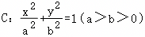的上顶点为A，离心率为，圆T：（x+1）²+y²＝1，点A到圆T上一点的距离的最大值为3．
（1）求椭圆C的标准方程；
（2）设点O为坐标原点，过点A且与圆T相交的直线l交椭圆C于另一点B，若△OAB的面积为，求直线AB的方程；
（3）若点P在椭圆C上，过点P作圆T的两条切线分别交y轴于M、N两点．是否存在点P，使得|MN|＝2b，若存在，求出点P的坐标；若不存在，说明理由．
13．（2026•湖北模拟）已知抛物线Γ：x²＝2py（p＞0）在点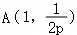处的切线与坐标轴所围成的三角形的面积为．
（1）求p的值；
（2）若抛物线Γ上存在B，C两点，使得AB⊥BC，求点C的横坐标的取值范围；
（3）将抛物线Γ向下平移一个单位长度得到抛物线Γ′，M，N是抛物线Γ′与x轴的交点，过点（0，2p）作直线l与抛物线Γ′交于D，E两点，与x轴交于点T，其中点M，D均在y轴左侧，直线ME与ND交于点S．问在平面内是否存在一定点Q，使得为定值？若存在，求出点Q的坐标；若不存在，请说明理由．
14．（2026•巢湖市模拟）双曲线C：x²﹣y²＝a²（a＞0）的左、右顶点分别为A，A₁，点A₁到C的渐近线的距离为．
（1）求C的方程；
（2）按照如下方式依次构造点A_{n}（n≥2且n∈N）；过点A_{n﹣1}作斜率为﹣2的直线交C于另一点B_{n﹣1}，设A_{n}是点B_{n﹣1}关于实轴的对称点，记点A_{n}的坐标为（x_{n}，y_{n}）．
（i）证明：数列{x_{n}﹣y_{n}}，{x_{n}+y_{n}}是等比数列，并求数列{x_{n}}和{y_{n}}的通项公式；
（ii）记△A_{n}AA_{n+1}的面积为S，△A_{n}A₁A_{n+1}的面积为T，求的最大值．
15．（2026•福州模拟）已知椭圆Γ₁：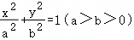的右顶点为A，上顶点为B，，△OAB的面积为4（O为坐标原点），以O为中心、焦点在x轴上的椭圆Γ₂在Γ₁的内部，且与Γ₁的离心率相等．分别过A，B作Γ₂的切线l₁，l₂，设l₁，l₂的斜率分别为k₁，k₂．
（1）求Γ₁的方程；
（2）求k₁k₂的值；
（3）若Γ₂的长轴长为4，是否存在定点P，当过P的动直线l与Γ₁交于两点M，N，与l₁交于点Q时，都有|MP|•|QN|＝|MQ|•|PN|？若存在，写出P的坐标并证明；若不存在，说明理由．
16．（2026•云南模拟）已知椭圆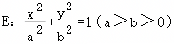经过点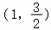，且E的长轴长与短轴长之比为2：．
（1）求E的方程．
（2）已知点P（1，1），过点P且斜率为k₁的直线l₁与E交于A，B两点，过点P且斜率为k₂（k₂≠k₁）的直线l₂与E交于C，D两点，M，N分别为AB，CD的中点，且k₁+k₂＝1．
（i）若P与M重合，求k₁k₂．
（ii）判断直线MN是否过定点．若是，求出该定点坐标；若不是，请说明理由．
17．（2026春•禹王台区校级月考）已知圆心在y轴上移动的圆经过点A（0，﹣4），且与x轴、y轴分别交于点B（x，0），C（0，y）两个动点，动点M（x，y）的轨迹为曲线E．
（1）求曲线E的方程；
（2）已知O为坐标原点，直线y＝kx+4（k为实数）与曲线E交于P，Q两点，证明：∠PAO＝∠QAO；
（3）已知曲线E上存在三个点M₁，M₂，M₃，使△M₁M₂M₃为等腰直角三角形，求△M₁M₂M₃面积的最小值．
18．（2026•汕头二模）设F₁、F₂是椭圆Γ：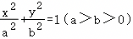的左、右焦点，点P是第一象限内Γ上的动点，直线PF₂交Γ于点Q₂，已知存在点P，使得|PF₂|＝2|F₂Q₂|，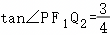，△Q₂F₁F₂的面积为2．
（1）求椭圆Γ的方程；
（2）设直线PF₁交Γ于点Q₁，记r₁、r₂分别为△PF₁Q₂、△PF₂Q₁的内切圆半径，求r₁﹣r₂的最大值．
19．（2026•广东模拟）已知抛物线M：y²＝2px（p＞0）的焦点为F，准线为l，直线交准线l和抛物线M于P，Q两点，且|FP|＝|FQ|．
（1）求p的值；
（2）如图，若抛物线N：x²＝y上有三个点A，B，C，且直线AB，AC均与抛物线M相切．
（i）证明：直线BC与抛物线M相切．
（ii）探究点F与△ABC外接圆的位置关系，并说明理由．
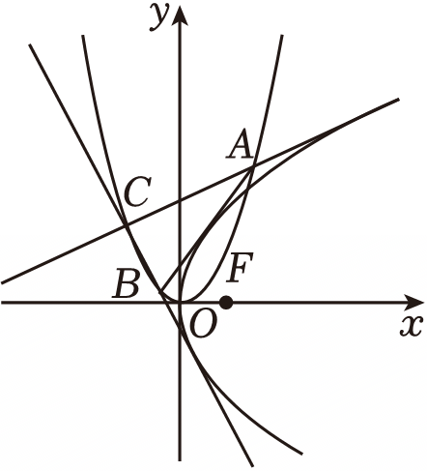
20．（2026春•西安月考）已知椭圆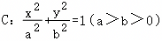的左、右焦点分别为F₁，F₂，且|F₁F₂|＝2，点P是C上异于顶点的一点，当PF₁⊥F₁F₂时，△PF₁F₂的面积为．
（1）求C的方程；
（2）若直线PF₂与C交于另外一点A，且，求直线PF₂的斜率；
（3）C上两个不同的动点M，N满足PM与PN的倾斜角互补，过点P且垂直于x轴的直线与C的另一个交点为Q，记线段MN的中点为G，O为坐标原点，求证：Q，G，O三点共线．
21．（2026•达州二模）已知动点M到点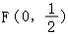的距离与其到直线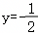的距离相等，记动点M的轨迹为C．
（1）求C的方程；
（2）过点A₁（2，2）作倾斜角为的直线交曲线C于点B₁（异于点A₁），设n为正整数，对于曲线C上的点A_{n}，B_{n}，A_{n+1}，B_{n+1}，存在常数λ，使得，且直线A_{n+1}B_{n}的斜率为0．
（i）求点A_{n}的横坐标x_{n}（用n表示）；
（ii）△A_{n}A_{n+1}A_{n+2}的面积是否为定值？若是，求出这个定值；若不是，请说明理由．
22．（2026春•松江区校级期中）在平面直角坐标系xOy中，曲线Γ₁：x²﹣＝1（x＞0），曲线Γ₂：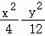＝1（x＜0），点A的坐标为（﹣2，0），曲线Γ由Γ₁与Γ₂组成．
（1）设A关于直线y＝﹣x的对称点为B．判断B是否在Γ上，并说明理由；
（2）设点M的坐标为（0，，过点M的直线l与Γ相交于P，Q两点．若M为线段PQ的中点，求l的方程；
（3）设S，T为Γ上的两个动点，满足S在第一象限，T在第三象限，△AST的面积是△AOT的面积的2倍．记直线AT与圆（x+2）²+y²＝1在第三象限的交点为C．是否存在常数λ∈R，使得恒为定值？若存在，求λ的值；若不存在，说明理由．
23．（2026•曹妃甸区校级模拟）已知椭圆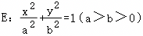的短轴长为2，且离心率为．
（Ⅰ）求椭圆E的方程；
（Ⅱ）设椭圆E的上、下顶点分别为点A，B，过点M（0，2）的直线l与椭圆E交于不同两点P（x₁，y₁），Q（x₂，y₂），且y₁＞y₂，直线AP与直线BQ交于点N，求证：点N在一条定直线上．
24．（2026•马鞍山模拟）已知双曲线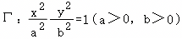过点，且渐近线方程为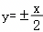．
（1）求Γ的标准方程；
（2）点M的坐标为（1，0），过点N（﹣3，0）的直线与Γ的左支交于D，E两点，直线DM，EM分别与Γ的右支交于G，H两点．
（ⅰ）Γ的左顶点为A，记直线AD，AE的斜率分别为k₁，k₂，求k₁•k₂；
（ⅱ）证明：直线GH过定点．
25．（2026•南宁模拟）已知抛物线C：y²＝2px（p＞0），其焦点为F，若M、N为抛物线C上两个动点，且M（x₁，y₁）到F的距离最小值为1，以M、N为切点分别作抛物线y²＝2px（p＞0）的互相垂直的两条切线．
（1）求焦点F到准线的距离；
（2）若平面上动点R满足，（O为原点），且2≤y₁≤4，求点R的轨迹方程；
（3）若抛物线C：y²＝2px（p＞0）上存在点S，满足μ，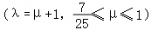，且设MN的中垂线与x轴交于点T，求△TMN的面积的取值范围．
26．（2026•沙市区校级模拟）已知双曲线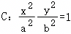（a＞0，b＞0）的右焦点为F（2，0），渐近线方程为．
（1）求C的方程；
（2）已知过F的直线与双曲线的两条渐近线分别交于点A，B．
（ⅰ）记线段AB的中点M₀的轨迹为曲线W，请求出W的方程，并说明W的形状；
（ⅱ）若点P（x₁，y₁），Q（x₂，y₂）在C上，且x₁＞x₂＞0，y₁＞0．过P且斜率为的直线与过Q且斜率为的直线交于点M．请从下面①②③中选取两个作为条件，证明另外一个成立：①M在AB上；②PQ∥AB；③|MA|＝|MB|．
注：若选择不同的组合分别解答，则按第一个解答计分．
27．（2026•方城县校级二模）已知点F为抛物线C：x²＝2py的焦点，点G（﹣2，1）在C上．
（1）求C的方程与点F坐标：
（2）过点（0，3）的直线，与抛物线C相交于A，B两点，一条垂直于x轴的直线，分别与线段AB和直线y＝﹣3相交于P，Q两点．
（i）若P为线段AB的中点，求证：直线QA为抛物线C的切线；
（ii）若直线QA为抛物线C的切线，过点Q作直线AF的垂线，垂足为H，求|GH|的最大值．
28．（2026春•杭州期中）设双曲线C：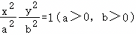的右焦点为F，已知F到一条渐近线的距离为1，过F且垂直于x轴的直线被C所截得的弦长为2．
（1）求双曲线C的标准方程；
（2）设P（x₀，y₀）是双曲线C上一点，已知双曲线C在P处的切线l的方程为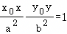．
（i）已知l分别交两条渐近线于M，N两点，求证：△OMN（O为坐标原点）面积是定值；
（ii）若P在第一象限，设l与直线x＝a交于点Q，证明：FQ平分∠OFP．
29．（2026•鼓楼区校级模拟）已知点A（﹣1，0），B（1，0），P是直线AB外的一个动点，PQ⊥AB，垂足为Q，且Q在线段AB外，|PQ|²＝3|AQ|•|BQ|，记点P的轨迹为曲线C．
（1）求C的方程；
（2）已知直线l交C于M，N两点，M关于x轴的对称点为T，若直线TB和NA的斜率之商为2，证明以下问题：
①l过定点（3，0）；
②△BMN不可能为锐角三角形．
30．（2026•广东校级模拟）已知抛物线C：y²＝2px（p＞0）的焦点为F，过点F作一条直线与C交于A，B两点，其中A在第一象限，点D（2p，0），且|AD|的最小值为．
（1）求C的方程；
（2）若|AD|＝|BD|，求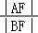的所有可能取值；
（3）若M，N两点在C上（M，N与A，B均不重合），且MF，NF分别是∠AMB，∠ANB的平分线，△FMN 的外心为G，证明：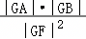为定值．
31．（2026•康县校级模拟）双曲线的离心率为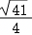，斜率为k₁的直线l₁和斜率为k₂的直线l₂均过原点，且分别与E₁，E₂，⋯，E_{n}的右支交于点A₁，A₂，⋯，A_{n}和点B₁，B₂，⋯，B_{n}．
（1）求实数m的值；
（2）作斜率为k的过原点的直线l（异于l₁，l₂）与E₁，E₂，⋯，E_{n}的右支分别交于点P₁，P₂，⋯，P_{n}，记△A_{i}B_{i}P_{i}的面积为S_{i}（i＝1，2，⋯，n）．
（i）求证：A_{i}B_{i}∥A_{i+1}B_{i+1}：
（ii）若k₁＝1，k₂＝0，0＜k＜1，且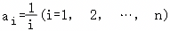，记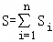，证明：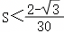．
32．（2026•海南模拟）平面内一动点P到直线的距离为d₁，到直线的距离为d₂，且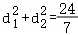，记点P的轨迹为曲线Ω．
（1）求Ω的方程；
（2）已知过点（1，0）且斜率不为0的直线l与Ω交于D，E两点，且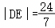，求l的方程；
（3）以点B（1，0）为端点作n（n≥2）条射线分别与Ω交于C₁，C₂，⋯，∁_{n}（射线BC₁，BC₂，⋯，B∁_{n}按逆时针方向旋转），且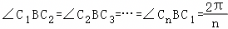，求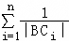．
33．（2026•洛阳模拟）已知椭圆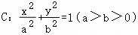经过点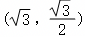，离心率为．
（1）求椭圆C的方程；
（2）斜率为k的直线与椭圆C交于M，N两点，若线段MN的中点为D（1，m）（m＞0），求k的取值范围；
（3）设椭圆C的左、右焦点分别为F₁，F₂，过F₁作直线l交椭圆于P，Q两点，点E满足，直线EF₂与OP交于点A，设△OAF₂与△OPQ的面积分别为S₁，S₂，求的取值范围．
34．（2026•怒江州模拟）已知椭圆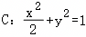，过椭圆C上一点P（x₀，y₀）（y₀≠0）作曲线C的切线，交x轴于点Q，F₁，F₂分别是椭圆C的左、右焦点，A₁，A₂分别为其左、右顶点．
（1）证明：切线PQ的方程为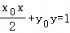．
（2）证明：PQ为∠F₁PF₂的外角平分线．
（3）过点F₁，F₂分别作F₁B₁⊥PQ，F₂B₂⊥PQ，垂足分别为B₁，B₂.证明：A₁，A₂，B₂，B₁四点共圆．
35．（2026•洛阳模拟）已知椭圆C：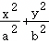＝1（a＞b＞0）的离心率为，其四个顶点构成的四边形面积为2．
（1）求椭圆C的标准方程；
（2）若P是C上异于A，B的一点，不垂直于x轴的直线l交椭圆C于M，N两点，AP∥OM，BP∥ON．
①证明：k_{OM}k_{ON}为定值；
②△OMN的面积是否为定值？若是，求出定值，若不是，请说明理由．
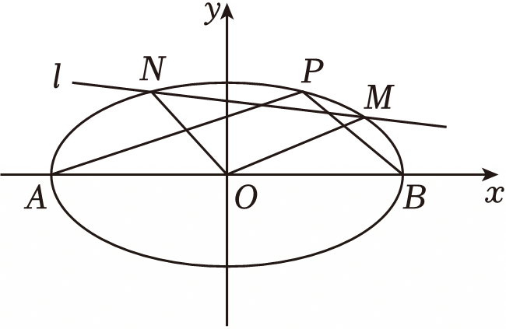
36．（2026•凭祥市校级模拟）在平面直角坐标系xOy中，抛物线C：y²＝2x，直线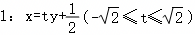，且l与C交于P，Q两点．构造点列{A_{n}}如下：设A₁的坐标为（1，0），直线PA_{n}，QA_{n}与C的另一个交点分别为P_{n}（x_{pn}，y_{pn}），Q_{n}（x_{qn}，y_{qn}），直线P_{n}Q_{n}与x轴的交点为A_{n+1}．设点A_{n}的坐标为．
（1）若△POQ的面积为，求l的斜率；
（2）用y_{pn}，y_{qn}表示直线P_{n}Q_{n}的方程；
（3）设△P_{n}OQ_{n}的面积为S_{pqn}，求S_{pq11}的最大值．
37．（2026•神木市校级一模）双曲线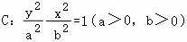的焦距为，点A（0，﹣2）在C上，直线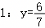交y轴于点P，过P作直线GH交C于G，H两点，且GH的斜率存在，直线AG，AH交l分别于M，N两点．
（1）求C的方程；
（2）求AG与AH的斜率之积；
（3）证明：A，O，M，N共圆．
38．（2025秋•浦东新区校级月考）已知椭圆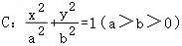的左、右焦点分别为F₁，F₂，离心率为，短轴长为2，点P是C上位于第一象限内的一点．
（1）求椭圆C的方程；
（2）设A（﹣a，0），B（0，b），三角形PF₁F₂的面积为S₁，三角形PAB的面积为S₂，若，求点P的坐标；
（3）设直线PF₁与C交于另外一点R，直线PF₂与C交于另外一点S，T为直线OP上一点，问是否存在实数λ满足，使得为定值？若存在，求出λ和定值；若不存在，请说明理由．
39．（2026•红桥区模拟）已知椭圆C：+＝1（a＞b＞0）的短轴长为2，离心率e＝．
（Ⅰ）求椭圆C的方程；
（Ⅱ）若直线l：y＝kx+m与椭圆交于不同的两点A，B，与圆x²+y²＝相切于点M．
（i）证明：OA⊥OB（O为坐标原点）；
（ii）设λ＝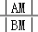，求实数λ的取值范围．
40．（2026•榆林一模）已知双曲线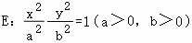的右焦点为F，左顶点为A（﹣1，0），离心率为2，过点F且斜率存在的直线l与E的右支交于P，Q两点（点P在第一象限），M是PQ的中点，O为坐标原点．
（1）求E的方程；
（2）证明：∠PFA＝2∠PAF；
（3）过点F且与l垂直的直线m交直线OM于点N，证明：△NPQ的面积大于．

2026年06月07日15332474615的高中数学组卷
参考答案与试题解析
一．解答题（共40小题）
1．【分析】（1）设过点的切线为，与曲线E的方程联立，由Δ＝0可得m与b的关系，由∠OPQ取最大值时，PQ为切线，结合∠OPQ的最大值为可得b的值，从而可得曲线E的方程；
（2）（i）设A₁（2cosα，sinα），A₂（﹣2cosα，sinα），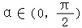，A₃（2cosθ，sinθ），θ∈（π﹣α，π）．由△OA₁A₃的面积为1可得θ﹣α＝，再利用两点的斜率公式即可求解直线A₂A₃的斜率；
（ii）当△OA_{k﹣1}A_{k}面积相等时，所有相邻点对的圆心角（参数角）相等，总参数角为π（从A₀（2，0）到A_{n}（﹣2，0），参数角从0到π），故每个间隔角为，，多边形周长∁_{n}＝|A_{k﹣1}A_{k}|，求∁_{n}的上界，进而确定最小整数入．
【解答】解：（1）设过点的切线为，
联立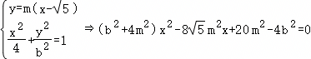．
由Δ＝0，可得
⇒16b²（b²﹣m²）＝0⇒m²＝b²．
又∠OPQ取最大值时，PQ为切线，且．
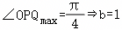，
∴曲线E的方程为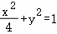．
（2）由（1）知椭圆为E：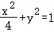．
（i）设A₁（2cosα，sinα），A₂（﹣2cosα，sinα），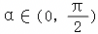，
A₃（2cosθ，sinθ），θ∈（π﹣α，π）．
．
又0＜θ﹣α＜π，∴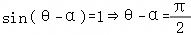，
∴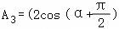，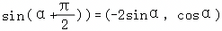，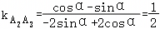，
∴直线A₂A₃的斜率为．
（ⅱ）设A_{k}＝（2cosθ_{k}，sinθ_{k}），0＝θ₀＜θ₁＜⋯＜θ_{n}＝π，
a_{k}＝θ_{k}﹣θ_{k﹣1}∈（0，π），k＝1，2，…，n，
则．
题目条件为各面积相等，sinα₁＝sinα₂＝⋯＝sinα_{n}．
当n＝2时，设A₁＝（2cosα，sinα），α∈（0，π）．
记p₂＝A₀A₁+A₁A₂，
则，
．
设c＝cosα，则，
，又（5﹣3c²）²﹣（9c⁴﹣34c²+25）＝4c²≥0，
∴，∴，p₂≤2＜5．
当n≥3时，若存在α_{i}≠α_{j}，由sinα_{i}＝sinα_{j}，α_{i}，α_{j}∈（0，π）得α_{i}+α_{j}＝π．
又n≥3，其余各α_{k}＞0，α₁+α₂+⋯+α_{n}＞π，这与α₁+α₂+⋯+α_{n}＝θ_{n}﹣θ₀＝π矛盾，
∴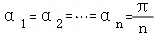，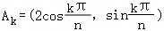．
记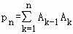，则
＝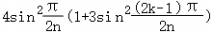，
故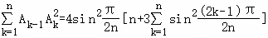．
又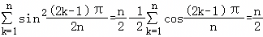，
∴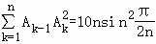．
由柯西不等式，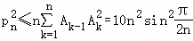．
又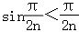，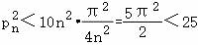，∴p_{n}＜5．
又A_{n}A₀＝4，∴∁_{n}＝p_{n}+4＜9．
取n＝2，A₁＝（0，1），则满足面积相等，
且，∴λ＞8．
又对一切满足条件的n，都有∁_{n}＜9，∴λ_{min}＝9．
【点评】本题主要考查椭圆方程的求法，直线与椭圆的综合，考查运算求解能力，属于难题．
2．【分析】（1）根据题意判断出点P的轨迹曲线C是以F₁，F₂为焦点的椭圆，然后根据焦点位置即可求出；
（2）（i）设E（x₀，y₀），则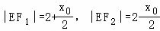，由角平分线定理得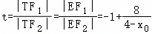，再根据﹣2＜x₀＜2即可求出；
（ii）由E（x₀，y₀），得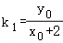，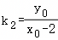，则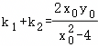，分类讨论，当x₀≠±1时，设M（x₁，y₁），N（x₂，y₂），直线EF₁的方程为y＝k₁（x+1），直线EF₂的方程为y＝k₂（x﹣1），联立得到点M的坐标为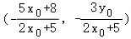，点N的坐标为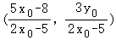，求出k的表达式，化简即可．
【解答】解：（1）因为|PF₁|+|PF₂|＝4＞|F₁F₂|＝2，
所以点P的轨迹曲线C是以F₁，F₂为焦点的椭圆，
设曲线C的方程为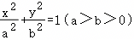，
所以2a＝4，2c＝2，，
所以a＝2，c＝1，，
所以曲线C的方程为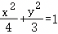．
（2）（i）设E（x₀，y₀）（﹣2＜x₀＜2），则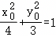，
则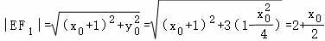；
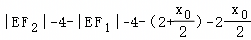，
所以在△EF₁F₂中，
由角平分线定理得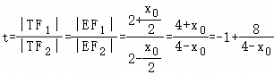，
由﹣2＜x₀＜2，所以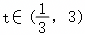，所以t的取值范围为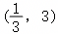．
（ii）A（﹣2，0），B（2，0），由E（x₀，y₀），
得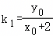，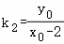，其中x₀≠0，±2，
则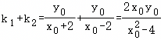．
①当x₀＝﹣1时，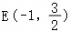，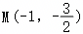，
直线EF₂的方程为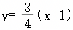，求得点N坐标为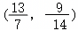，
则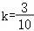，所以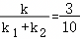；
②当x₀＝1时，同理可得：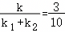；
③当x₀≠±1时，设M（x₁，y₁），N（x₂，y₂），
直线EF₁的方程为y＝k₁（x+1），直线EF₂的方程为y＝k₂（x﹣1），
联立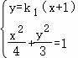，
得，
所以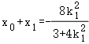，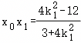，
所以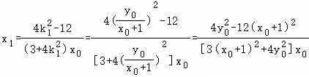＝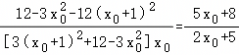，
则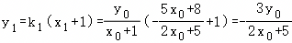；
所以，点M的坐标为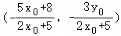，
联立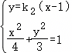，
得，
所以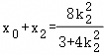，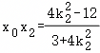，
所以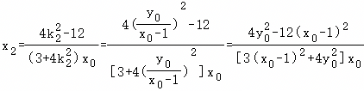＝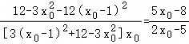，
则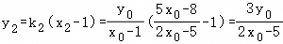；
所以，点N的坐标为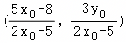，
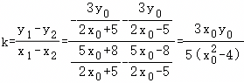，
所以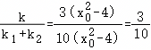，
综上所述，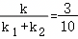．
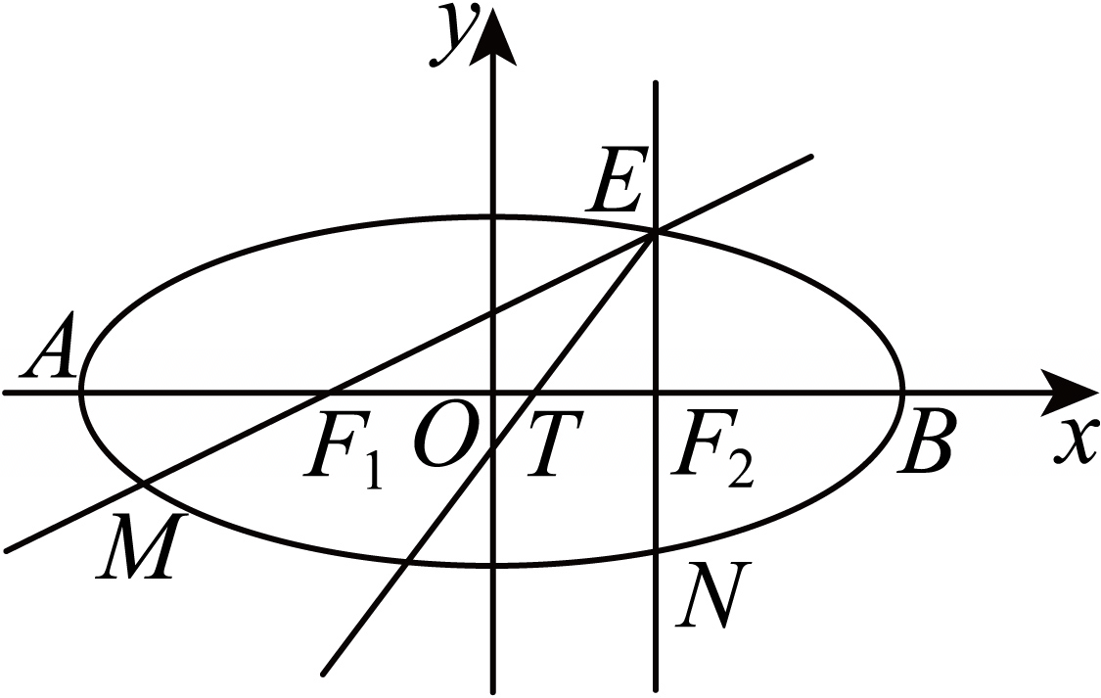
【点评】本题考查椭圆方程的应用，考查逻辑推理与运算能力，属于难题．
3．【分析】（1）设动点R的坐标，利用点到直线的距离公式，分别表示出两个距离，根据距离平方和为，列出等式，化简后即可得出轨迹方程；
（2）①设两条互相垂直直线的斜率，联立椭圆方程，由韦达定理分别求出两个中点坐标M_{n}，N_{n}，进而求出直线M_{n}N_{n}的方程，整理后得到与斜率无关的定点Q_{n}，从而求出，y_{n}同时验证k＝0和k不存在的特殊情况；
②通过三个点的坐标，表示出面积，再通过合理放缩结合等比数列求和，即可得出证明．
【解答】解：（1）设动点R的坐标为（x，y），
则到直线与的距离分别为：
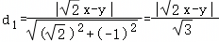，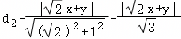，
由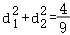，
代入化简得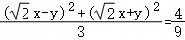，
即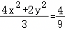，
整理得动点R的轨迹E的方程为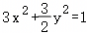；
（2）①证明：设直线的斜率为k，则的斜率为，
点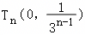，令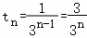
所以直线的方程为y＝kx+t_{n}，代入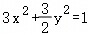，
整理得，
设A_{n}（x₁，y₁），B_{n}（x₂，y₂），中点M_{n}（x_{M}，y_{M}），
由韦达定理可得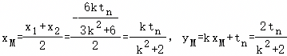，
即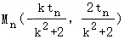，
同理，直线的方程为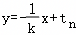，
设中点N_{n}（x_{N}，y_{N}），将点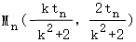中的k用替换，
即可得到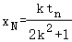，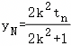，
即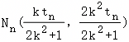，
所以直线M_{n}N_{n}的斜率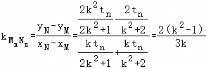，
因此直线M_{n}N_{n}的方程为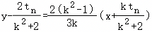，
化简整理得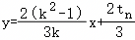，
当x＝0时，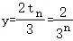，与k无关，
因此直线M_{n}N_{n}过定点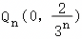，
所以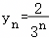；
当k＝0时，的方程为y＝t_{n}，的方程x＝0，中点M_{n}（0，t_{n}），N_{n}（0，0），
直线M_{n}N_{n}方程为x＝0，
所以过定点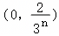，
当k不存在时，的方程为x＝0，的方程y＝t_{n}中点M_{n}（0，0），N_{n}（0，t_{n}），
直线M_{n}N_{n}方程仍为x＝0，
所以过定点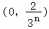，
综上，直线M_{n}N_{n}过定点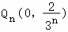，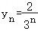．
②证明：由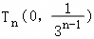，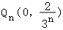，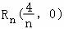坐标可知3个点均位于坐标轴上，
则三角形以线段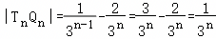为底，为高，
所以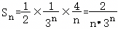，
由S_{n}可求得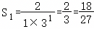，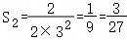，
则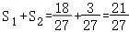，
对于i≥3，由i≥3，所以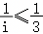，
因此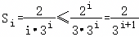．
所以，对i≥3求和，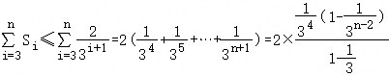，
化简整理得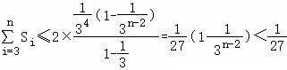，
因此，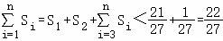，不等式得证．
【点评】本题考查动点轨迹问题，考查等比数列的前n项和，以及椭圆中的直线过定点问题，考查直观想象能力、逻辑推理能力、数学运算能力，属于难题．
4．【分析】（Ⅰ）由题可得Q₁．Q₃为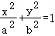与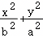＝公共点，将两椭圆方程联立，结合题意，可得Q₁，由，结合Q₁可得a²﹣b²＝1，再将Q₁代入椭圆方程可得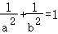，据此可得答案；
（Ⅱ）由（Ⅰ）分析结合，可得椭圆方程，由对称性可设直线A₂B₁方程为：x+y﹣t＝0（t＞0），由直线与椭圆相切，结合联立方程判别式为0，可得t，从而可得A₁，B₁，A₂，B₂四点坐标，据此可得面积；
（Ⅲ）由（Ⅰ）分析结合a＝2，可得椭圆方程，设直线MN：y＝k（x﹣1）+1＝kx+1﹣k，将直线与两椭圆方程联立，设M（x₁，y₁），N（x₂，y₂）结合韦达定理，可得x₁，x₂关于k的表达式，由M、N在y轴右侧，点N在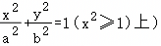，可得﹣3≤k＜﹣1，假设相关直线存在，则∠MQ₃Q₁＝∠NQ₃Q₁，据此可得关于k的方程，通过判断方程有无解，可判断相关直线是否存在．
【解答】解：（Ⅰ）令ab＞0，由题可得a²＞b²，Q₁，Q₃为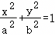与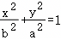公共点，
将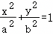与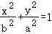联立，
可得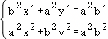，
解得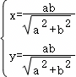，则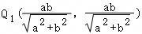，
由题可得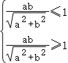，
则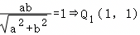，
又，则，
从而a²﹣b²＝1，
将（1，1）代入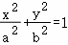，得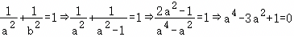，
解得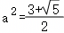或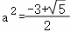（小于0，舍去），
故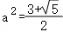，
所以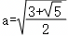．
（Ⅱ）由（Ⅰ）分析可知Q₁（1，1），，
则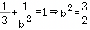，
则两椭圆方程为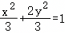，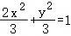，设B₁（0，t）（t＞0），
由对称性可得A₂（t，0），则直线A₂B₁方程为：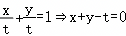，
将直线A₂B₁方程与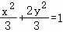联立，
化简后可得3x²﹣4tx+2t²﹣3＝0，
因直线与椭圆相切，则判别式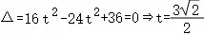，
此时，将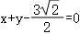与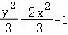联立，
化简后可得：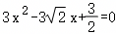，其判别式也为0，
则直线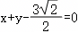也与椭圆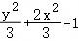相切，
则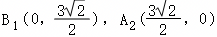，由对称性可得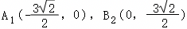，
则四边形A₁B₁A₂B₂的面积为：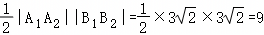；
（Ⅲ）由（Ⅰ）分析可得Q₁（1，1），又a＝2，
则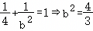．
则两椭圆方程为：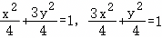，
从而曲线T与y轴正半轴，x轴正半轴交点为：（0，2），（2，0），
设直线MN：y＝k（x﹣1）+1＝kx+1﹣k，将直线MN分别与两椭圆方程联立，
则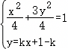，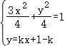，
得（1+3k²）x²+6k（1﹣k）x+3（1﹣k）²﹣4＝0，Δ＝（6k+2）²≥0，
（k²+3）x²+2k（1﹣k）x+（1﹣k）²﹣4＝0，Δ＝（2k+6）²≥0，
设M（x₁，y₁），N（x₂，y₂），
由韦达定理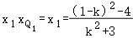，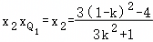，
因为M、N在y轴右侧，点N在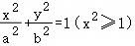上，
则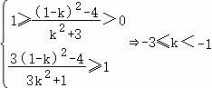，
则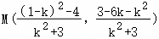，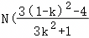，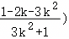，因为Q₃（﹣1，﹣1），
则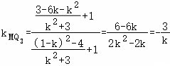，
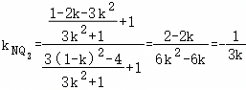，
若Q₃M所在直线与Q₃N所在直线关于直线Q₃Q₁对称，则∠MQ₃Q₁＝∠NQ₃Q₁．
因为Q₁（1，1），由对称性可得Q₃（﹣1，﹣1），则，若∠MQ₃Q₁＝∠NQ₃Q₁，
则tan∠MQ₃Q₁＝tan∠NQ₃Q₁⇒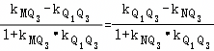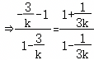，
化简可，
因为﹣3≤k＜﹣1，则不存在k使得k²＝1，
即不存在直线MN，使得Q₃M所在直线与Q₃N所在直线关于直线Q₃Q₁对称．
【点评】本题考查椭圆方程得综合应用，属于难题．
5．【分析】（1）根据△F₂AB的周长求出a，结合椭圆C₁的焦距得出b，即可求出曲线C₁及C₂的方程；
（2）求出曲线C₁的方程，分别以点E和点F₂为圆心2为半径作圆，得出点P的位置，即可求出点P的坐标；
（3）求出曲线C₁及C₂的方程，设出切线l的表达式，分别与曲线C₁及C₂的方程联立，求出韦达定理，结合MF₁⊥NF₂，即可求出切线l的表达式．
【解答】解：（1）根据题意可得△F₂AB的周长为4a＝8，所以a＝2，
椭圆C₁的焦距为2c＝2，所以c＝1，b＝，
所以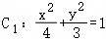，
在双曲线C₂中，实轴为椭圆C₁的长轴，虚轴为椭圆C₁的短轴，
所以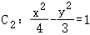；
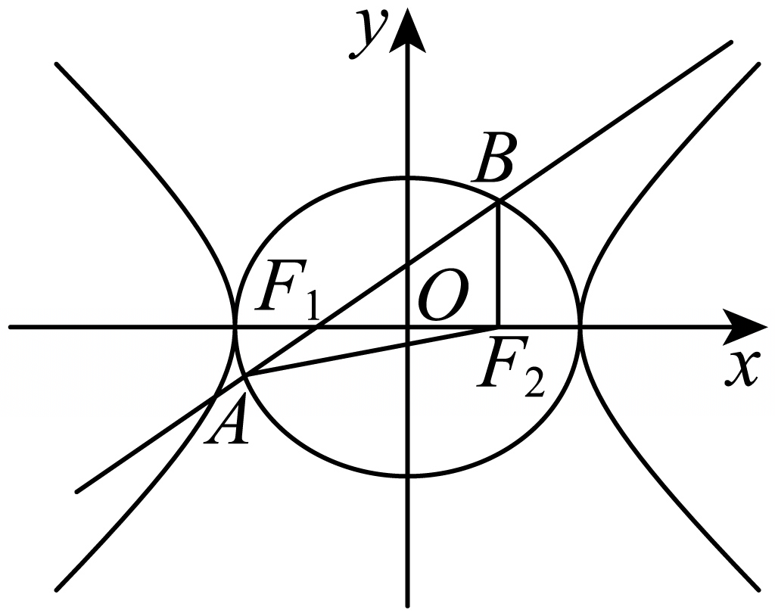
（2）当a＝2，b＝1时，，
所以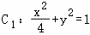，
所以E（0，1），，，
因为△EF₂P是等腰三角形，且EF₂是该三角形的腰，
所以①若|EF₂|＝|EP|＝2，以点E为圆心2为半径作圆，与椭圆有3个交点，
则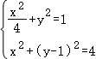，
解得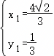或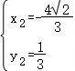或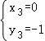，
所以P₁（0，﹣1），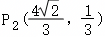，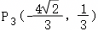，
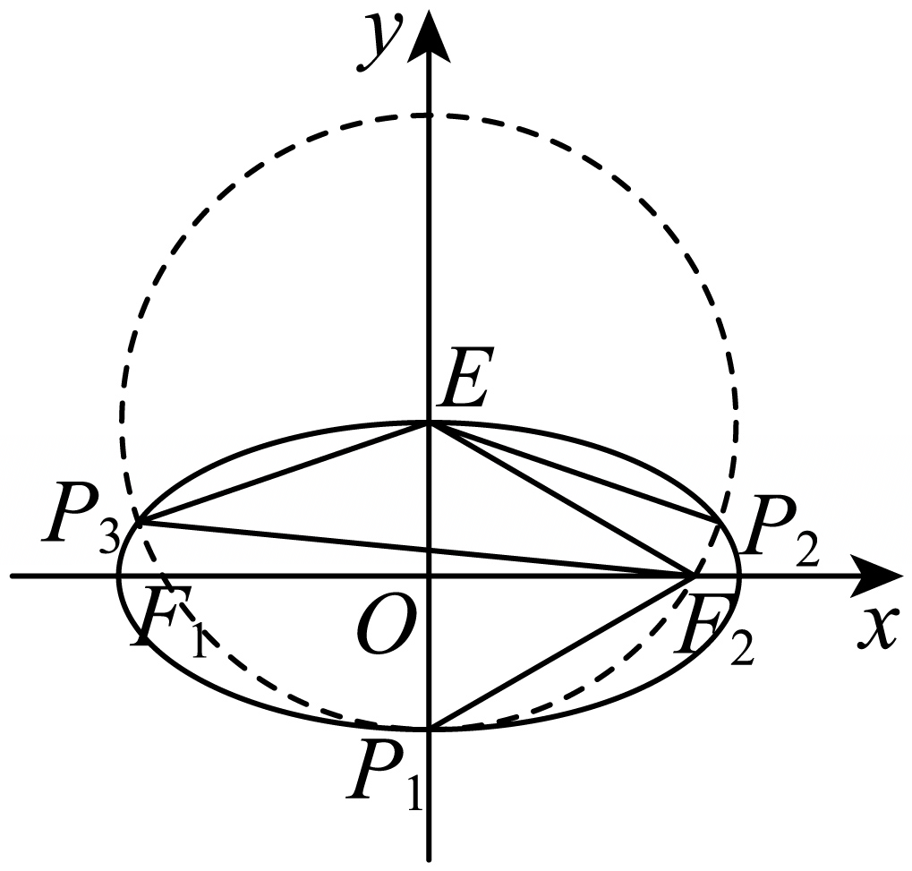
②若|EF₂|＝|F₂P|＝2，则以点F₂为圆心2为半径作圆，与椭圆有2个交点，
一个为点E，一个为点P₄，
由对称性可知P₄（0，﹣1），
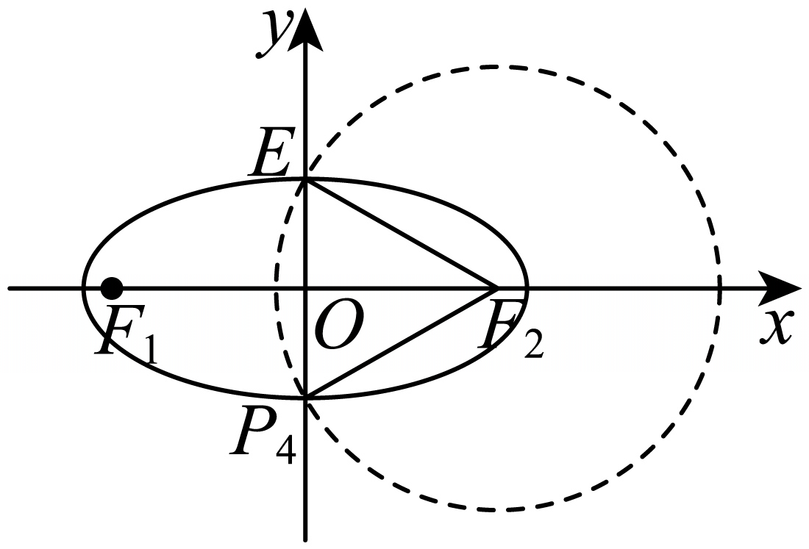
综上，点P的坐标为（0，﹣1）或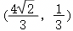或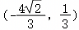；
（3）当时，c＝1，
所以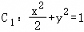，F₁（﹣1，0），F₂（1，0），
在双曲线C₂中，
实轴为椭圆C₁的长轴，虚轴为椭圆C₁的短轴，
所以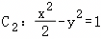，
假设存在直线l：y＝kx+m满足题意，切点为Q，
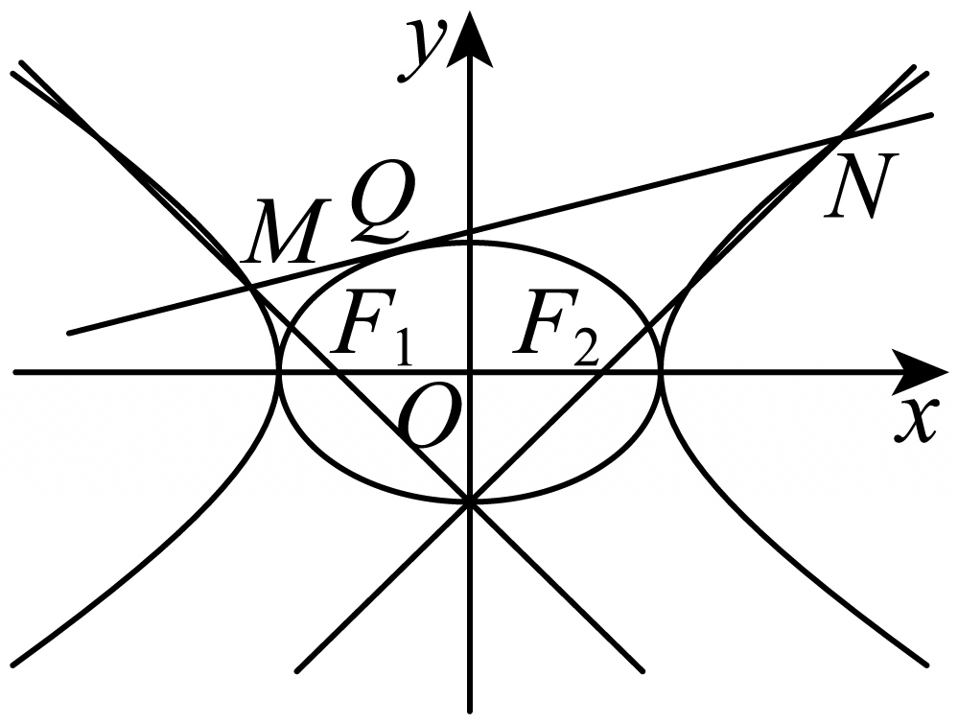
联立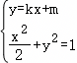，得（1+2k²）x²+4kmx+2m²﹣2＝0，
Δ＝16k²m²﹣4（1+2k²）（2m²﹣2）＝0，解得m²＝1+2k²，
联立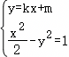，得（1﹣2k²）x²﹣4kmx﹣2m²﹣2＝0，
设交点M（x₁，y₁），N（x₂，y₂），
则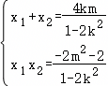，
所以，，
因为MF₁⊥NF₂，
所以（x₁+1）（x₂﹣1）+y₁y₂＝0，即（x₁+1）（x₂﹣1）+（kx₁+m）（kx₂+m）＝0，
整理，得，
其中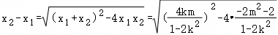
＝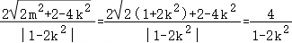
所以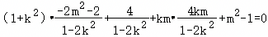，
化简，整理，解得m²＝1，
结合m²＝1+2k²，解得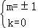，
所以存在椭圆C₁的切线l，其与双曲线C₂的左、右两支分别交于点M、N，使MF₁⊥NF₂，
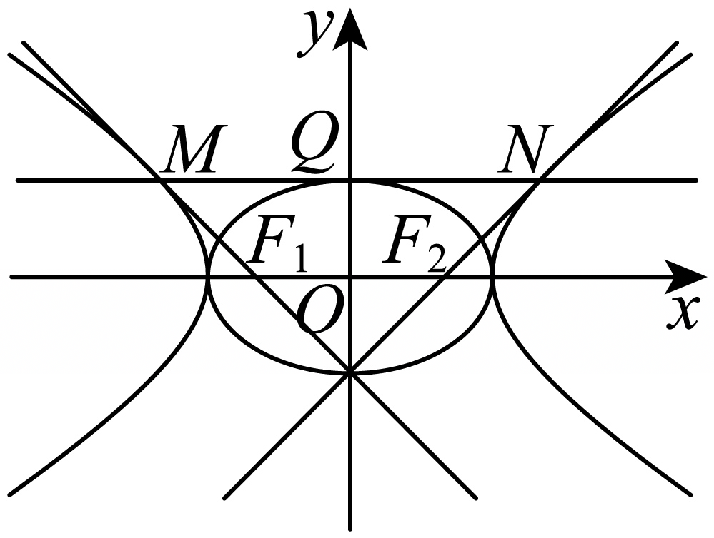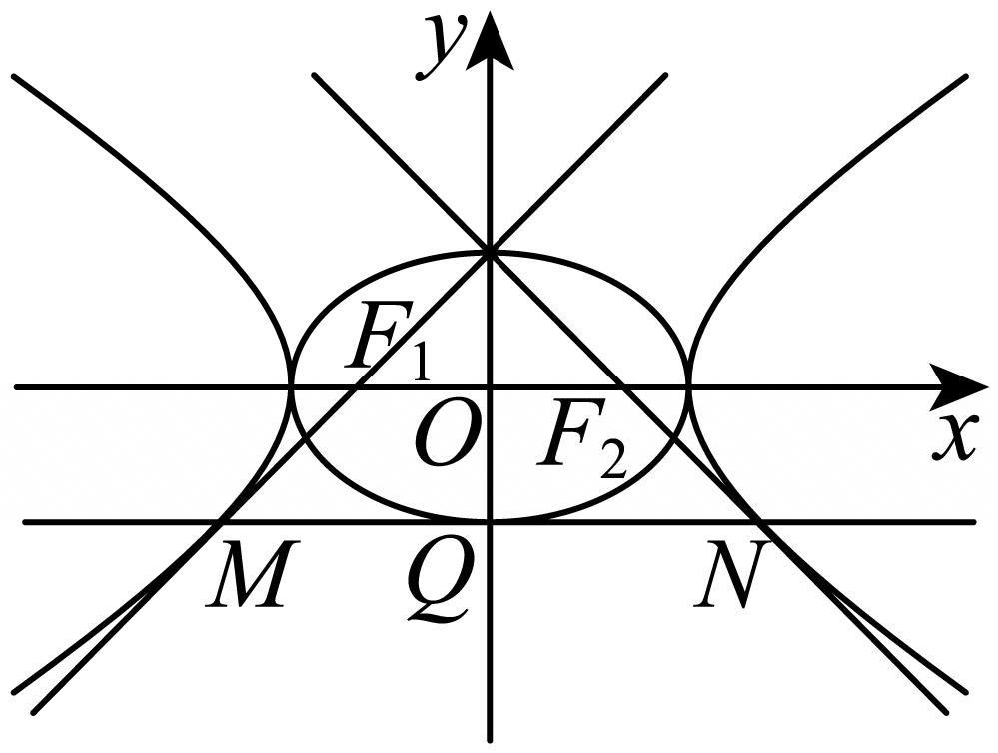
满足要求的直线l的方程为l：y＝±1．
【点评】本题考查椭圆与双曲线的几何性质，直线与圆锥曲线的位置关系，属难题．
6．【分析】（1）根据给定条件，结合抛物线定义列出方程求出p即可．
（2）（i）由（1）求出抛物线E的方程，设出点P，Q，R的坐标及正三角形中心坐标，再利用两点间距离公式建立方程化简即得；
（ii）设出点A，B坐标，利用导数的几何意义求出直线MN，ST的方程，再联立求解即可得证．
【解答】解：（1）抛物线E：x²＝2py（p＞0）的焦点为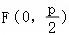，
当x₀＝1时，得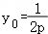，
由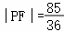，
得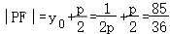，
解得或，
所以抛物线E的方程为x²＝9y或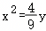．
（2）（i）由（1）得抛物线E的方程为x²＝9y，
设P（9a，9a²），Q（9b，9b²），R（9c，9c²），
设正△PQR的中心坐标为（x，y），
则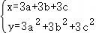，
由|PR|＝|QR|，
得（c﹣a）²+（c²﹣a²）²＝（c﹣b）²+（c²﹣b²）²，
整理得；（a+b）（2c²﹣a²﹣b²）+（2c﹣a﹣b）＝0，
同理（b+c）（2a²﹣b²﹣c²）+（2a﹣b﹣c）＝0，
两式相减得3（a+b+c）²﹣（a²+b²+c²）+6＝0，
则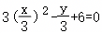，
整理得x²＝y﹣18，
所以曲线C的方程为x²＝y﹣18．
（ii）证明：由（1）得抛物线E的准线方程为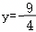，设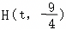，
由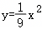，
求导得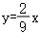，
设A（x₁，y₁），B（x₂，y₂），
则，
则抛物线E在A，B处的切线方程分别为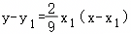，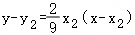，
整理得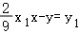，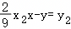，
而点H在两条切线上，
则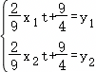，
显然点A（x₁，y₁），B（x₂，y₂）的坐标满足方程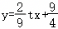，
因此直线AB方程为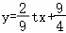，
由y＝x²﹣18，求导得y＝2x，
设M（x₃，y₃），N（x₄，y₄），则，，
抛物线C在M，N处的切线方程分别为y﹣y₃＝2x₃（x﹣x₃），y﹣y₄＝2x₄（x﹣x₄），
整理得y＝2x₃x﹣y₃+36，y＝2x₄x﹣y₄+36，
由点A在两条切线上，得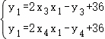，
因此直线MN的方程为y＝2x₁x﹣y₁+36，
同理直线ST的方程为y＝2x₂x﹣y₂+36，
联立解得直线MN与直线ST的交点横坐标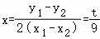，纵坐标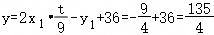，
所以直线MN与ST的交点在一条定直线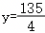上．
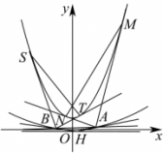
【点评】本题考查抛物线方程与定义的应用，考查逻辑推理和运算能力，属于难题．
7．【分析】（1）根据点关于直线对称的特点列方程组求出A（1，2），再代入抛物线方程即可求解；
（2）（i）由（1）可得F（1，0），B（1，﹣2），进而求出D，E，Q，N，M，G的坐标，再利用向量数乘关系求证即可；
（ii）结合（i）表示出S₁，S₂，再根据S₁≤2S₂，解不等式即可求解．
【解答】解：（1）因为点A与A'（3，0）关于直线y＝x﹣1对称，设A（x₀，y₀），
所以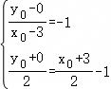，
解得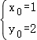，即A（1，2），
又点A在抛物线C：y²＝2px（p＞0）上，
所以4＝2p，即p＝2，
则抛物线C的标准方程为y²＝4x；
（2）（i）证明：由（1）知，抛物线C的标准方程为y²＝4x，则F（1，0），B（1，﹣2），
联立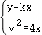，解得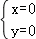，或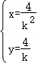，
即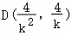，
则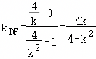，
所以直线DF的方程为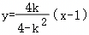，
联立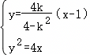，
得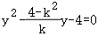，
则y_{D}y_{E}＝﹣4，则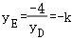，
故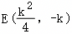，
则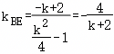，
所以直线BE的方程为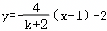，
联立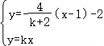，
解得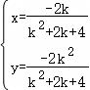，
即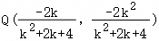，
因为线段QF的中点为N，
所以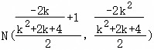，
即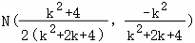，
又线段BD的中点为M，则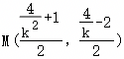，即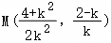，而P（1，k），
则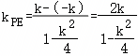，
所以直线PE的方程为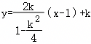，
令y＝0，得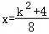，即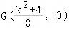，
则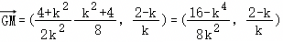，
，
所以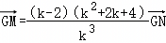，因此GM∥GN，
又，有公共点，则G、M、N三点共线．
（ii）由题意，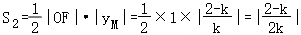，
设Q（x₁，y₁），M（x₂，y₂），G（x₃，y₃），
由（i）知，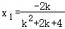，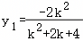，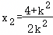，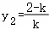，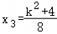．y₃＝0，
而
＝
＝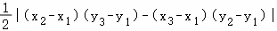
＝
由S₁≤2S₂，得
，
则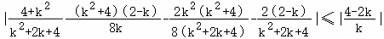，
即|2k（4+k²）（2+k）﹣（k²+4）（k²+2k+4）﹣16k|≤16（k²+2k+4），
则|（k³﹣8）（k+2）|≤16（k²+2k+4），
即（k﹣2）（k+2）≤16，
则|k²﹣4|≤16，又k＞0，则，
因为直线l不经过点A，故k≠2，
所以k的取值范围为．
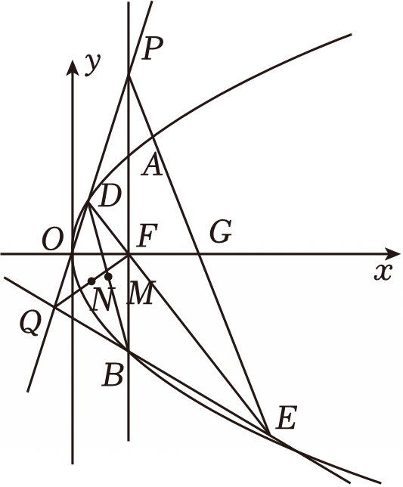
【点评】本题考查抛物线方程的应用，考查逻辑推理与运算能力，属于难题．
8．【分析】（1）由题可得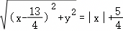，再分x≥0，x＜0求解；
（2）（方法一）（i）设A（x₁，y₁），B（x₂，y₂），求出PA，PB的直线方程，得到y_{R}，y_{S}，结合y_{R}+y_{S}＝6可得y₁+y₂＝﹣6，再求直线l的斜率即可；
（ii）求出直线PA、PB的垂直平分线，得到圆心坐标，结合y₁+y₂＝﹣6进行求解；
（方法二）（i）设直线PA，PB的点斜式，进而得到k₁+k₂＝0，再设直线AB：x＝ty+n，联立曲线，进而得到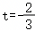即可；
（ii）由（i）知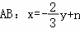，联立曲线，再设△PAB的外接圆方程为x²+y²+Dx+Ey+F＝0，求出圆心即可；
（方法三）（i）同方法二得到k₁+k₂＝0，设直线AB：λ（x﹣2）+μ（y﹣3）＝1，再联立求解；（ii）同方法二．
【解答】解：（1）设点M（x，y），因为曲线Γ上任意一点M到点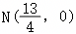的距离比它到y轴的距离大．
所以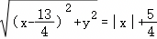，
所以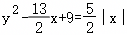，
当x≥0时，y²＝9（x﹣1）；
当x＜0时，y²＝4x﹣9，无解，舍去；
综上，曲线Γ的方程为y²＝9（x﹣1）；
（2）因为P（x₀，3）为曲线Γ：y²＝9（x﹣1）上一点，
所以x₀＝2，即P（2，3），
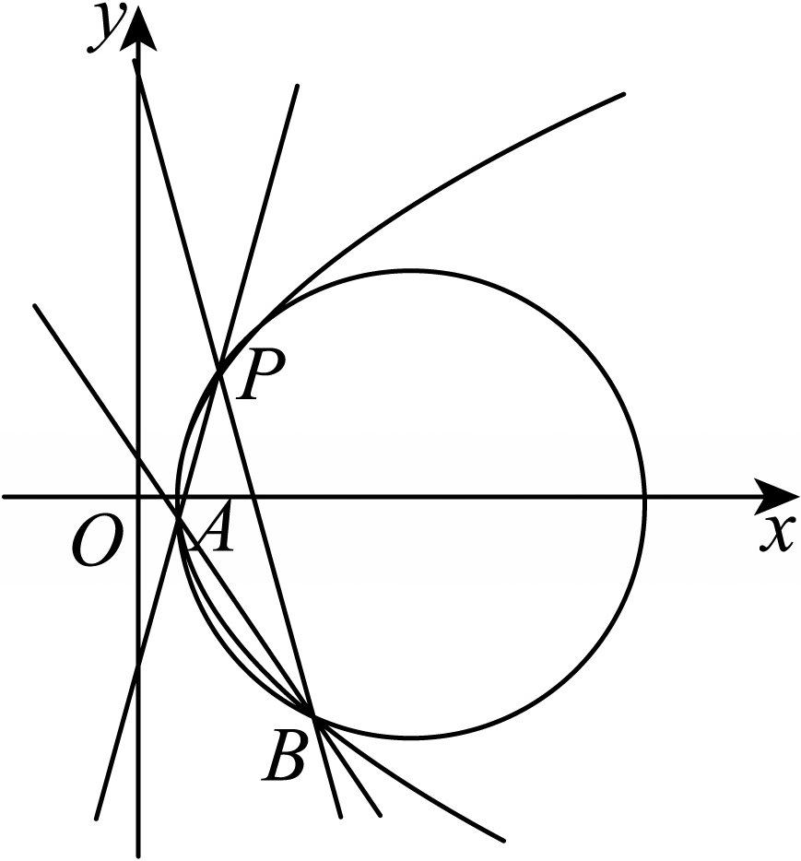
（方法一）（i）由题知，直线AB，PA，PB斜率均存在且不为0，设A（x₁，y₁），B（x₂，y₂），
因为A，B，P在曲线Γ上，则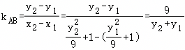，
同理可得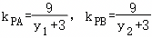，
所以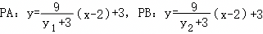，
令x＝0，得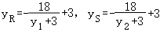，
因为y_{R}+y_{S}＝6，所以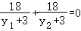，即y₁+y₂＝﹣6，
所以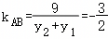，即直线l的斜率为．
（ii）由（i）知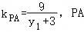的中点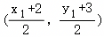，
所以直线PA的垂直平分线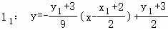，
即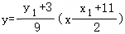，同理可得直线PB的垂直平分线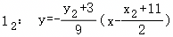，
由（i）知y₁+y₂＝﹣6，所以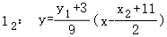，
设圆心（a，b），联立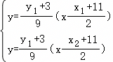，
得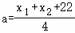，，
因为y₁+y₂＝﹣6，所以y₂﹣y₁＝2y₂+6，
所以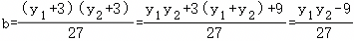，
而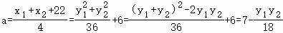，
消去y₁y₂得2a+3b＝13，即△PAB的外接圆的圆心在定直线2x+3y﹣13＝0上．
（方法二）由题知，直线AB，PA，PB斜率均存在且不为0，
设PA：y＝k₁（x﹣2）+3，PB：y＝k₂（x﹣2）+3，
令x＝0，得y_{R}＝﹣2k₁+3，y_{S}＝﹣2k₂+3，
因为y_{R}+y_{S}＝6，所以k₁+k₂＝0，
设A（x₁，y₁），B（x₂，y₂），AB：x＝ty+n，
联立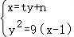，得y²﹣9ty+9﹣9n＝0，Δ＞0有解，
所以y₁+y₂＝9t，y₁y₂＝9﹣9n①，
因为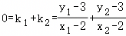，所以0＝（y₁﹣3）（x₂﹣2）+（y₂﹣3）（x₁﹣2），
即2ty₁y₂+（n﹣2﹣3t）（y₁+y₂）﹣6（n﹣2）＝0②，
把①代入②式可得3nt+9t²+2n﹣4＝0，即（n+3t﹣2）（3t+2）＝0，
因为直线AB不过点P，所以3t+2＝0，即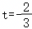，
所以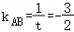，即直线l的斜率为．
（ii）由（i）知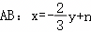，联立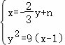，
得y²+6y+9﹣9n＝0③，设△PAB的外接圆方程为x²+y²+Dx+Ey+F＝0，
因为P（2，3）在圆上，所以F＝﹣13﹣2D﹣3E，
所以x²+y²+Dx+Ey﹣13﹣2D﹣3E＝0，
联立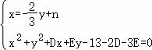，
得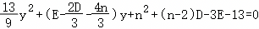④，
因为③式与④式有相同的解y₁，y₂，所以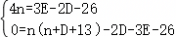，
消去n得（3E+2D+26）（3E﹣2D﹣42）＝0，所以3E+2D+26＝0或3E﹣2D﹣42＝0，
当3E﹣2D﹣42＝0时，4n＝3E﹣2D﹣26＝16，所以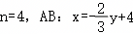，
过点P（2，3），不成立，所以3E+2D+26＝0⑤，
设圆心（a，b），即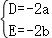，代入⑤式得，
2a+3b﹣13＝0，即△PAB的外接圆的圆心在定直线2x+3y﹣13＝0上．
（方法三）（i）由题知，直线AB，PA，PB斜率均存在，
设PA：y＝k₁（x﹣2）+3，PB：y＝k₂（x﹣2）+3，
令x＝0，得y_{R}＝﹣2k₁+3，y_{S}＝﹣2k₂+3，因为y_{R}+y_{S}＝6，
所以等价于（y﹣3）²+6（y﹣3）﹣9（x﹣2）＝0，
设AB：λ（x﹣2）+μ（y﹣3）＝1并代入上式得
（y﹣3）²+6（y﹣3）[λ（x﹣2）+μ（y﹣3）]﹣9（x﹣2）[λ（x﹣2）+μ（y﹣3）]＝0，
两边同除（x﹣2）²得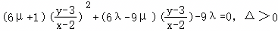有解，
所以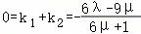，即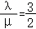，所以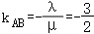，即直线l的斜率为．
（ii）由（i）知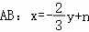，联立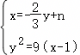，
得y²+6y+9﹣9n＝0③，设△PAB的外接圆方程为x²+y²+Dx+Ey+F＝0，
因为P（2，3）在圆上，所以F＝﹣13﹣2D﹣3E，
所以x²+y²+Dx+Ey﹣13﹣2D﹣3E＝0，
联立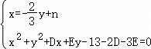，
得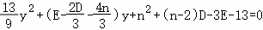④，
因为③式与④式有相同的解y₁，y₂，所以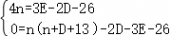，
消去n得（3E+2D+26）（3E﹣2D﹣42）＝0，所以3E+2D+26＝0或3E﹣2D﹣42＝0，
当3E﹣2D﹣42＝0时，4n＝3E﹣2D﹣26＝16，所以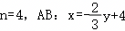，
过点P（2，3），不成立，所以3E+2D+26＝0⑤，
设圆心（a，b），即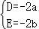，代入⑤式得，
2a+3b﹣13＝0，即△PAB的外接圆的圆心在定直线2x+3y﹣13＝0上．
【点评】本题考查动点轨迹问题的求解，直线与抛物线的综合应用，属难题．
9．【分析】（1）根据定义求“曼哈顿方椭圆”的方程，根据方程判断对称性，分析出第一象限的图象根据对称性画出“曼哈顿方椭圆”的图形，利用图形求出面积．
（2）设过点D（0，1）与圆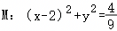相切的直线方程为y＝kx+1，得到关于k的一元二次方程，利用根与系数的关系求出k₁+k₂，k₁k₂，联立直线y＝kx+1和椭圆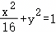，解出x的值，设点F（x₁，k₁x₁+1），E（x₂，k₂x₂+1），从而得到x₁，x₂，结合条件得到直线EF方程，然后利用点到直线的距离判断直线EF与圆M相切．
【解答】解：（1）设“曼哈顿方椭圆”上任意一点为P（x，y），
则|x+c|+|y|+|x﹣c|+|y|＝2a，即|x+c|+|x﹣c|+2|y|＝2a（a＞c＞0），
所以“曼哈顿方椭圆”的方程为|x+c|+|x﹣c|+2|y|＝2a（a＞c＞0）．
将方程中x替换为﹣x，方程不变，所以“曼哈顿方椭圆”关于y轴对称；
将方程中y替换为﹣y，方程不变，所以“曼哈顿方椭圆”关于x轴对称；
同时将方程中x替换为﹣x，y替换为﹣y，方程仍不变，
所以“曼哈顿方椭圆”也关于原点对称．
只需分析出第一象限的图象即可，当y≥0，0≤x＜c时，方程为y＝a﹣c；
当y≥0，x≥c时，方程为x+y＝a，“曼哈顿方椭圆”图形如图所示．
其面积为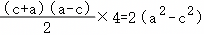．
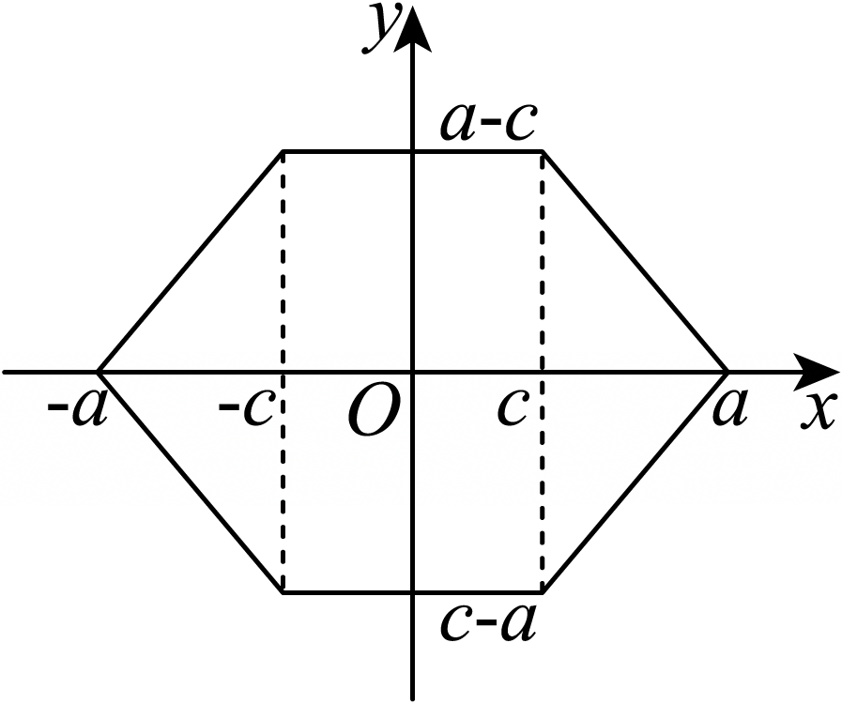
（2）直线EF与圆M相切，理由如下：
设过点D（0，1）与圆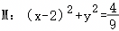相切的直线方程为y＝kx+1．
则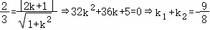，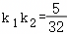，
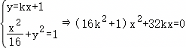，解得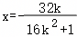或x＝0．
设点F（x₁，k₁x₁+1），E（x₂，k₂x₂+1），则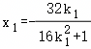，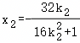．
直线EF的斜率为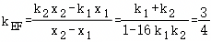．
故直线EF的方程为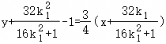，
又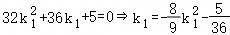，
将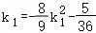代入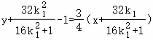，
得到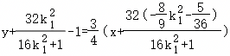，
整理得到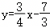，
故直线EF方程为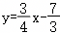，即9x﹣12y﹣28＝0，
因此圆心M（2，0）到直线EF的距离为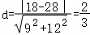，
即直线EF与圆M相切．
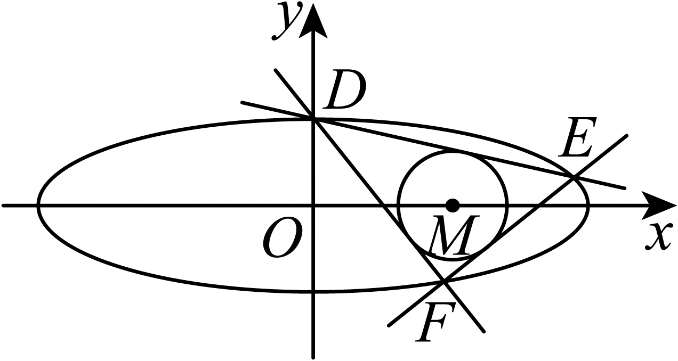
【点评】本题考查椭圆的几何性质，直线与椭圆的位置关系，新定义的应用，属难题．
10．【分析】（1）（i）由点在曲线上并求出M，N的坐标，应用向量的坐标表示列方程求参数值，即可得；
（ii）设PQ、QR不过原点O，P（x₁，y₁），Q（x₂，y₂），R（x₃，y₃），D（x₄，y₄），应用点差法得到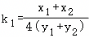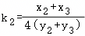，进而得到PQ、QR的垂直平分线的方程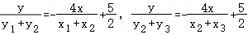，最后得到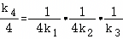，即可得结论；
（2）设直线PQ的方程为y＝kx+m，且P（x₁，y₁），Q（x₂，y₂），联立双曲线及韦达定理得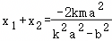，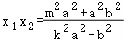，且直线OE为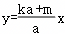，直线AQ为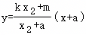，联立得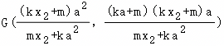，应用分析法及向量平行的坐标表示证明结论．
【解答】解：（1）（i）由题得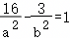，
过P₀与x轴平行的直线，双曲线的渐近线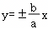，
所以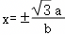，不妨令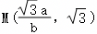，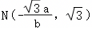，
则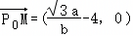，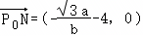，
所以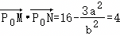，
所以a²＝4，b²＝1，
则Γ的标准方程为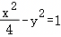；
（ii）根据条件知，△PQR的三边中至多有一边经过原点O，
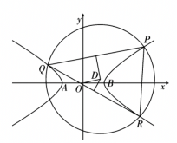
不妨设PQ、QR不过原点O，P（x₁，y₁），Q（x₂，y₂），R（x₃，y₃），D（x₄，y₄），
如图，则，，
两式相减，得（x₁+x₂）（x₁﹣x₂）﹣4（y₁+y₂）（y₁﹣y₂）＝0，
所以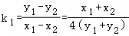，k₁≠0，同理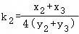，
于是线段PQ的垂直平分线的方程为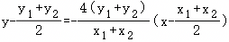，
整理，得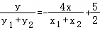，
同理线段QR的垂直平分线的方程为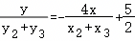，
所以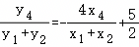，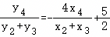，
两式相减，得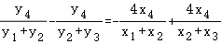，
整理，得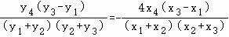，
即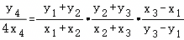，又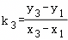，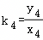，
所以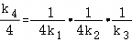，
于是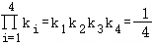，是定值；
（2）证明：设直线PQ的方程为y＝kx+m，P（x₁，y₁），Q（x₂，y₂），
联立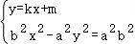，
消y，得（k²a²﹣b²）x²+2kma²x+m²a²+a²b²＝0，
所以k²a²﹣b²≠0，Δ＝4a²b²（m²+b²﹣k²a²）＞0，
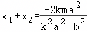，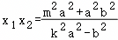，
把x＝a代入y＝kx+m，
得E（a，ka+m），
则直线OE为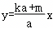．
由题A（﹣a，0），B（a，0），如图，
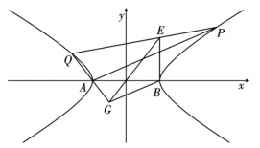
则直线AQ为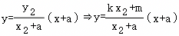，
联立直线AQ与直线OE的方程，
得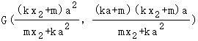，
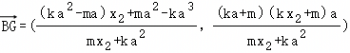，
又，
要证明AP∥GB，
只需证明，
即证明，
把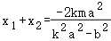，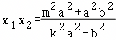，
代入上式得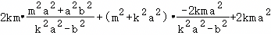
＝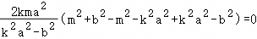，
所以AP∥GB．
【点评】本题考查直线与双曲线方程的应用，考查逻辑推理与运算能力，属于难题．
11．【分析】（1）根据条件求解a，b即可；
（2）设直线求出G，H的坐标，然后得到函数，利用基本不等式解决最值问题；
（3）设出点M，N坐标与直线MN方程，通过联立得到韦达公式，设出外接圆一般方程，将得到的韦达公式代入运算，寻求D，E的关系即可．
【解答】解：（1）因为|A₁A₂|＝2a＝4，所以a＝2，
因为C的离心率为，
所以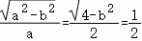，
解得b²＝3，
所以C的方程为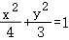；
（2）设直线A₁P的方程为y＝k（x+2），令x＝4，得G（4，6k），
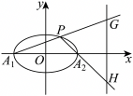
设点P（x_{P}，y_{P}），其中x_{P}≠±2，则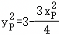，
则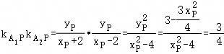，
所以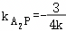，
所以直线A₂P的方程为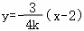，
所以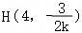，
，
当且仅当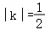时等号成立．
故|GH|的最小值是6．
（3）证明：设M（x₁，y₁），N（x₂，y₂），直线MN的方程为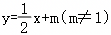，
联立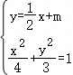，
得x²+mx+m²﹣3＝0，
所以Δ＝12﹣3m²＞0，﹣2＜m＜2，且x₁+x₂＝﹣m，，
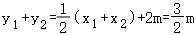，
，
设△A₁MN的外接圆方程为x²+y²+Dx+Ey+F＝0，
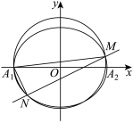
把点A₁（﹣2，0）代入圆的方程得F＝2D﹣4，
因为点M，N在圆上，所以①，
，
①+②得，
其中，
＝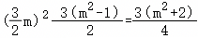，
所以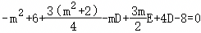，
即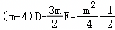，
①﹣②得，
易得x₁﹣x₂≠0，且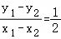，
上式两边同时除以x₁﹣x₂，
得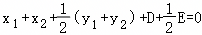，
整理得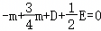，
即m＝4D+2E，
代入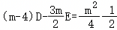，
得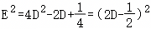，
所以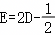，或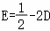．
当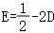时，m＝4D+2E＝1，不满足题意，
所以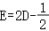，即﹣4D+2E+1＝0，
即点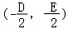正在定直线8x﹣4y+1＝0上，
所以△A₁MN的外心恒在定直线8x﹣4y+1＝0上．
【点评】本题考查椭圆与圆的方程的综合应用，考查逻辑推理与运算能力，属于难题．
12．【分析】（1）点A到圆T上一点的距离的最大值为3，求出b，再根据离心率求a，c即可；
（2）根据△OAB的面积及点B在椭圆上求出点B的坐标，再根据直线AB与圆T相交取舍即可；
（3）设出PM，PN的表达式，表示MN的长度，利用PM，PN与圆T相切，建立PM，PN的斜率关系式，利用根与系数关系求解即可．
【解答】解：（1）由题意A（0，b），圆T：（x+1）²+y²＝1的圆心T（﹣1，0），半径r＝1，
由点A到圆T上一点的距离的最大值为3，即|AT|+1＝3，从而|AT|＝2，
即，
解得，又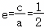，即a＝2c，
又a²＝b²+c²＝3+c²，即4c²＝3+c²，
解得c＝1，a＝2，
从而椭圆C的标准方程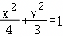；
（2）设B（x_{B}，y_{B}），
因为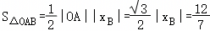，
解得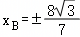，
由B（x_{B}，y_{B}）在椭圆C上，
从而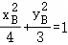，
得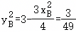，
从而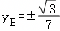，即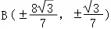，
当B的坐标为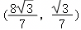，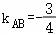，
直线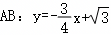，
圆心T到直线AB的距离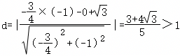，不合题意；
当B的坐标为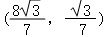，k_{AB}＝﹣1，
直线，
圆心T到直线AB的距离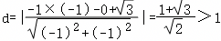，不合题意；
当B的坐标为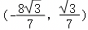，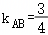，直线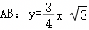，
圆心T到直线AB的距离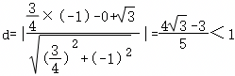，符合题意；
当B的坐标为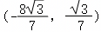，k_{AB}＝1，
直线，
圆心T到直线AB的距离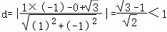，符合题意；
综上所述，直线AB的方程为：或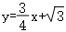；
（3）设P（x₀，y₀），
当PM，PN有一条斜率不存在时，P为椭圆上下顶点或左顶点，
若P为椭圆左顶点，过点P作圆T的切线只有一条且与y轴平行，不合题意；
若P为椭圆上下顶点，过点P作圆T的切线有一条且与y轴重合，不合题意；
故PM，PN的斜率均存在，分别设为k₁，k₂，
则直线PM：y﹣y₀＝k₁（x﹣x₀），即k₁x﹣y+y₀﹣kx₀＝0，则M（0，y₀﹣k₁x₀），
同理N（0，y₀﹣k₂x₀），则MN＝|（k₁﹣k₂）x₀|．
又直线PM与圆T相切，则圆心T到直线PM的距离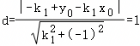，
两边平方得：，
化简整理得：，
同理可得，
从而k₁，k₂为方程的两根，
，
此时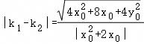，
则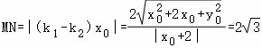，
化简整理，又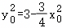，
即得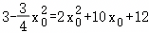，
整理得，
解得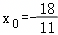或x₀＝﹣2（舍去），
当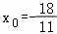时，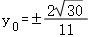，
从而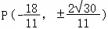．
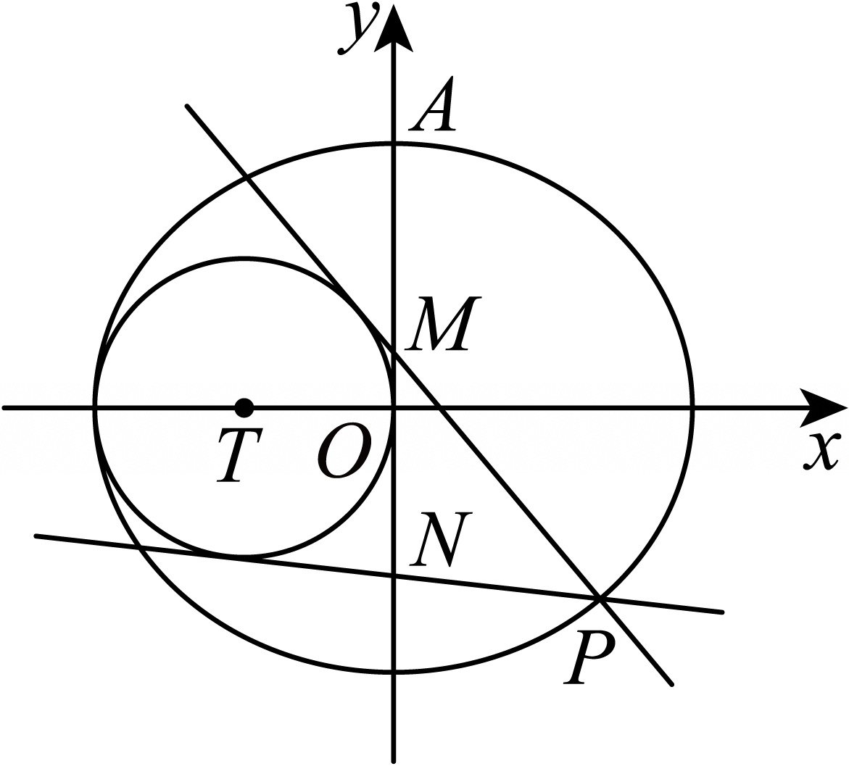
【点评】本题考查椭圆方程的应用，考查逻辑推理与运算能力，属于难题．
13．【分析】（1）利用导数的几何意义求出切线的斜率，利用点斜式求出切线方程，求出切线与y轴的交点，切线与x轴的交点，利用三角形面积公式求出切线与坐标轴围成的三角形的面积，从而得到p的方程，解出p．
（2）设B（t，t²），C（s，s²），t≠1，t≠s，利用斜率公式求出k_{AB}，k_{BC}，由AB⊥BC得到k_{AB}•k_{BC}＝﹣1，从而得到关于t的方程，由题意得到此方程有解，则△≥0，从而得到s的不等式，计算出s的范围就是点C的横坐标的取值范围．
（3）求出Γ'的方程，求出M，N的坐标，由题意可知直线l存在斜率，设直线l的方程为y＝kx+1，求出T的坐标，联立直线l与抛物线Γ'，设，利用韦达定理得到x₁+x₂，x₁x₂，利用点斜式求出直线ME和直线ND的方程，联立直线ME和直线ND，得到S的坐标，假设存在定点Q（0，b），利用向量的数量积公式求出，利用为定值得到b的值，从而得到点Q的坐标．
【解答】解：（1）∵x²＝2py，∴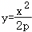，∵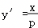，∴x²＝2py在点A处，
切线斜率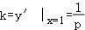，∴切线方程为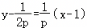，即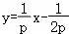，
设x＝0，则有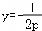，∴此切线与y轴的交点为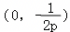，
设y＝0，则有，∴此切线与x轴的交点为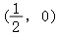，
∴此切线与坐标轴围成的三角形的面积为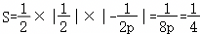，∴．
（2）∵，∴x²＝y，A（1，1），
设B（t，t²），C（s，s²），∵A，B，C是不同的三点，∴t≠1，t≠s，
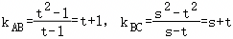，
∵AB⊥BC，∴k_{AB}•k_{BC}＝﹣1，∴（t+1）（s+t）＝﹣1，
将（t+1）（s+t）＝﹣1整理为关于t的方程为t²+（s+1）t+（s+1）＝0，
∵抛物线Γ上存在B，C两点，使得AB⊥BC，
∴关于t的方程t²+（s+1）t+（s+1）＝0有解，
Δ＝（s+1）²﹣4（s+1）≥0，即（s+1）（s﹣3）≥0，
解得s≤﹣1或s≥3，故点C的横坐标的取值范围为（﹣∞，﹣1]∪[3，+∞）．
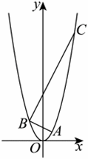
（3）抛物线Γ向下平移一个单位长度得到抛物线Γ'，
则Γ'的方程为x²＝y﹣1，即y＝x²﹣1，
当y＝0时，x＝±1，又M在y轴左侧，则M（﹣1，0），N（1，0），
过点（0，2p）的直线l，就是过点（0，1）作直线l，
因为直线l与抛物线Γ'交于D，E两点，则直线l存在斜率，
设直线l的方程为y＝kx+1，
因为直线l与x轴交于点T，且点T在y轴左侧，所以k＞0，
当y＝0时，kx+1＝0，解得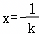，则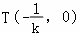，
联立直线l与抛物线Γ'，即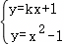，消去y，
得到关于x的一元二次方程x²﹣1＝kx+1，即x²﹣kx﹣2＝0，
设，因为D在y轴左侧，所以x₁＜0，
则有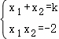，
∵M（﹣1，0），，∴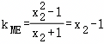，
∴直线ME的方程为y＝（x₂﹣1）（x+1），
∵N（1，0），，∴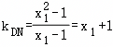，
∴直线ND的方程为y＝（x₁+1）（x﹣1），
联立直线ME和直线ND，即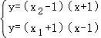，
消去y，得到（x₂﹣1）（x+1）＝（x₁+1）（x﹣1），解得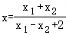，
∵x₁x₂＝﹣2，∴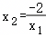，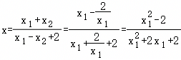，
将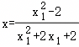代入y＝（x₁+1）（x﹣1），解得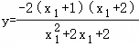，
则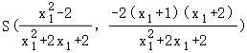，
假设存在定点Q（a，b），又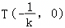，
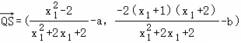，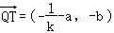，
∵x₁+x₂＝k，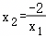，∴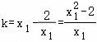，
∴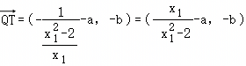，
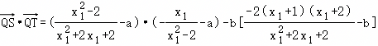
＝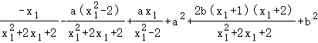
＝①，
要使为定值，则①中的的系数6a＝0，即a＝0，
此时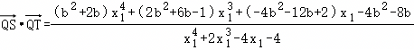，
要使为定值，则有
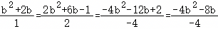，
由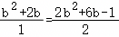解得2b＝1，解得，即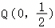，
此时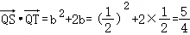，
故在平面内存在一定点Q，使得为定值，此时点Q的坐标为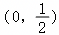．
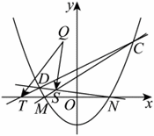
【点评】本题主要考查直线和抛物线的位置关系，属于难题．
14．【分析】（1）求出双曲线C的渐近线方程，结合点到直线的距离公式可求出a的值，即可得出双曲线C的方程；
（2）（i）写出直线A_{n﹣1}B_{n﹣1}方程，将该直线方程与双曲线方程联立，列出韦达定理可得出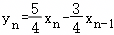，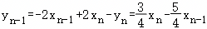，再利用等比数列的定义可证得结论成立；
（ii）求出S、T的表达式，可得出的表达式，结合数列的单调性可求得的最大值．
【解答】解：（1）因为双曲线C：x²﹣y²＝a²（a＞0）的左、右顶点分别为A，A₁，
并且点A₁到C的渐近线的距离为．
所以双曲线C的渐近线方程为x±y＝0，A₁（a，0），
那么点A₁到渐近线的距离为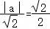，因此a＝1，
因此C：x²﹣y²＝1．
（2）（i）证明：由于A_{n}（x_{n}，y_{n}），
因此B_{n﹣1}（x_{n}，﹣y_{n}），A_{n﹣1}（x_{n﹣1}，y_{n﹣1}），
A_{n﹣1}B_{n﹣1}的方程为y+y_{n}＝﹣2（x﹣x_{n}），
所以y＝﹣2x+2x_{n}﹣y_{n}，
由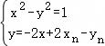，
得，
所以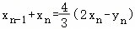，
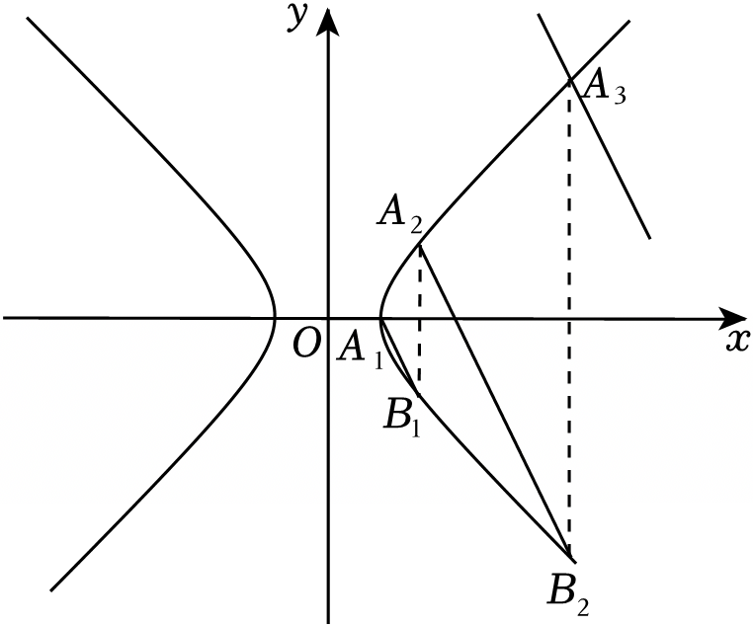
因此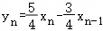，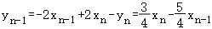，
根据题设有x₁+y₁＝x₁﹣y₁＝1，
由于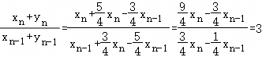，
因此{x_{n}+y_{n}}是等比数列，公比为3；
由于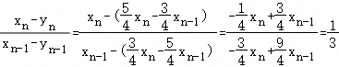，
因此{x_{n}﹣y_{n}}是等比数列，公比为．
所以，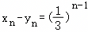，
所以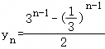，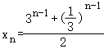．
（ii）先证明结论：如果，为两个不共线的非零向量，
那么
＝
＝．
由于，．
因此．
由于，，
，
又由于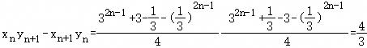，
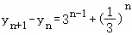，
因此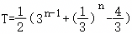，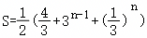，
因此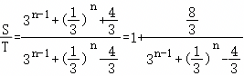，
设数列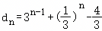，那么可得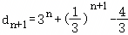，
因此d_{n+1}﹣d_{n}＞0，即d_{n+1}＞d_{n}，因此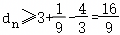，
因此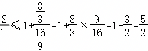，当且仅当n＝2时取到等号，
因此的最大值为．
【点评】本题考查直线与双曲线的综合应用，属于难题．
15．【分析】（1）利用椭圆顶点坐标的几何意义，将|AB|和△ABC的面积转化为关于a，b的方程组，求解可得椭圆方程；
（2）利用两椭圆离心率相等，设出Γ₂的方程，将两条切线方程分别代入Γ₂方程，利用判别式为0，得出两切线斜率之积k₁k₂为定值；
（3）先确定Γ₂方程，设l₁的方程为x＝ty+4，联立直线与椭圆方程，由Δ＝0，得，先证当l₁为时，存在定点满足条件；再由图形的对称性，得出当l₁为时，存在定点满足条件，从而得出结论．
【解答】解：（1）依题意得：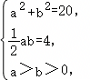解得a＝4，b＝2，
则Γ₁的方程为：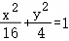；
（2）因为两椭圆的离心率相同，故Γ₂的方程可设为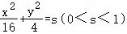，
设切线l₁的方程为y＝k₁（x﹣4），切线l₂的方程为y＝k₂x+2，
由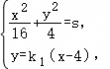得，
由Δ＝0，得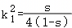，同理得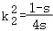，
所以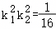，所以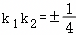；
（3）存在定点P，当过P的动直线l与Γ₁交于两点M，N，与l₁交于点Q时，
都有|MP|•|QN|＝|MQ|•|PN|，证明如下：
易得Γ₂的方程为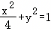，设l₁的方程为x＝ty+4，
由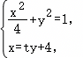得（t²+4）y²+8ty+12＝0，由Δ＝0，得，
当l₁的方程为时，由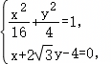
解得l₁与Γ₁的两个交点分别为A（4，0），，
假设定点P存在，当l与Γ₁相切于点A或C时，M，N，Q重合，此时等式成立，
由此猜想分别以A，C为切点的两切线的交点就是定点P，
当切点为A时，切线方程为x＝4，当切点为C时，切线方程为，
联立解得交点为，
下证当P为时满足条件：
设l，M（x₁，y₁），N（x₂，y₂），Q（x₀，y₀），
|MP|•|QN|＝|MQ|•|PN|等价于（4﹣x₁）（x₀﹣x₂）＝（x₁﹣x₀）（4﹣x₂），
化简得8x₀+2x₁x₂＝（x₀+4）（x₁+x₂），
由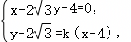解得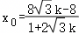，
由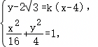，得，
所以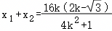，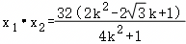，
所以8x₀+2x₁x₂﹣（x₀+4）（x₁+x₂）
＝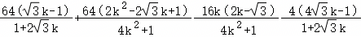
＝，
即（4﹣x₁）（x₀﹣x₂）＝（x₁﹣x₀）（4﹣x₂）成立，
即存在，满足|MP|•|QN|＝|MQ|•|PN|，
当l₁的方程为时，由图形的对称性可知，点为所求定点；
综上，当l₁为时，存在定点满足条件；
当l₁为时，存在定点满足条件．
【点评】本题考查考查直线与椭圆的位置关系及椭圆的性质，考查逻辑推理能力及运算求解能力等，属难题．
16．【分析】（1）根据椭圆的长短轴比例设出方程，再将已知点代入方程求解参数，从而得到椭圆的标准方程；
（2）（i）利用点差法由椭圆上两点坐标求出直线斜率，再结合k₁+k₂＝1求出两斜率之积；（ii）联立直线与椭圆方程，求出中点坐标，计算直线MN的斜率与方程，化简后得出其过定点．
【解答】解：（1）因为知椭圆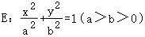经过点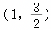，
且E的长轴长与短轴长之比为2：3．
所以设a＝2t（t＞0），则，
则E的方程为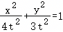．
因为E经过点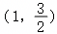，
所以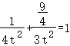，
得t²＝1．
故E的方程为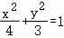．
（2）（i）设A（x₁，y₁），B（x₂，y₂），
由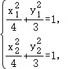
得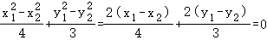，
即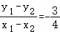，
得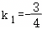，
则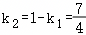．
故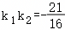．
（ii）直线l₁：y＝k₁（x﹣1）+1＝k₁x﹣k₁+1，
由k₁+k₂＝1，得l₁：y＝k₁x+k₂．
由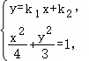
得，
则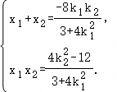
因为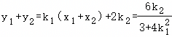，
所以M的坐标为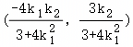．
同理可得N的坐标为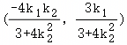．
又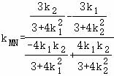
＝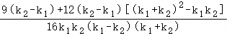
＝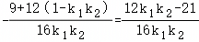，
所以直线MN的方程为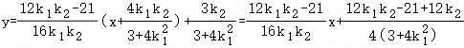．
因为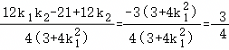，
所以直线MN过定点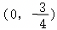．
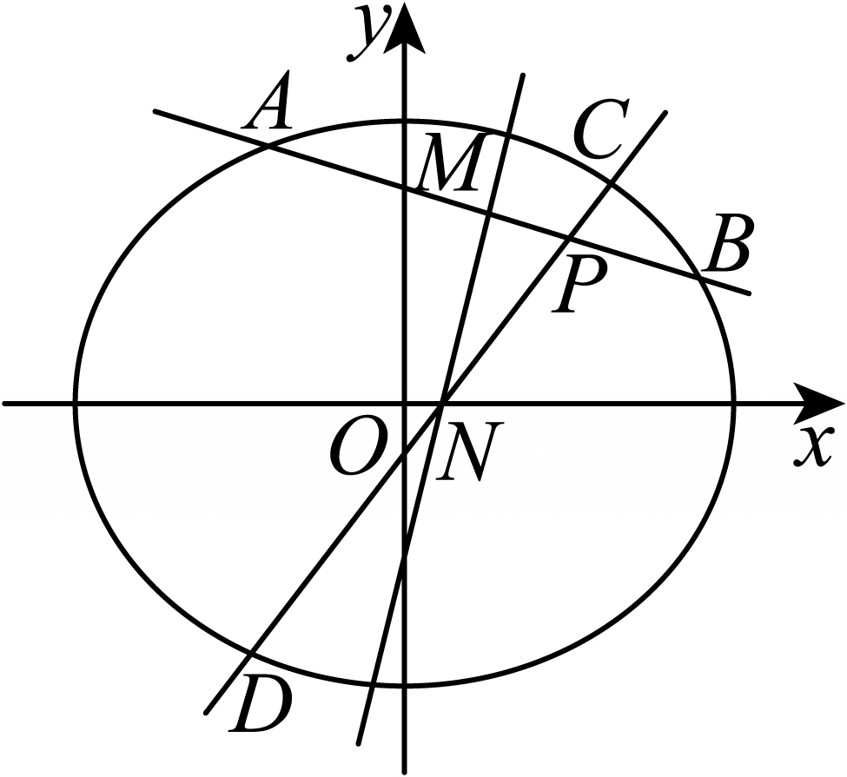
【点评】本题考查椭圆方程的应用，考查逻辑推理与运算能力，属于难题．
17．【分析】（1）先得出圆的方程x²+（y﹣b）²＝（b+4）²，根据圆过点B（x，0），得出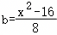，再根据圆过点C（0，y），得y²﹣2by﹣8b﹣16＝0，化简即可得解；
（2）联立方程组，结合韦达定理和斜率公式，利用分析法证明即可；
（3）不妨设M₁M₂⊥M₂M₃，根据|M₁M₂|＝|M₂M₃|，利用弦长公式得出x₂﹣x₃＝k₁（x₁﹣x₂）①，再利用斜率公式以及韦达定理得出x₁＝4k₁﹣x₂②，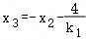③，联立得出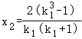，再利用三角形面积公式以及基本不等式求解即可．
【解答】解：（1）设圆心为（0，b），则半径r＝|b+4|，b≠﹣4，
得圆的方程为x²+（y﹣b）²＝（b+4）²，
由圆过点B（x，0），
所以x²+b²＝（b+4）²，
化简得x²＝8b+16，
故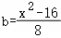，
又圆过点C（0，y），
所以（y﹣b）²＝（b+4）²，
化简得y²﹣2by﹣8b﹣16＝0，
由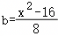，
所以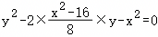，
整理得4y²﹣（x²﹣16）y﹣4x²＝0，
又4y²﹣（x²﹣16）y﹣4x²＝（4y﹣x²）（y+4）＝0，
又y＝﹣4时，C（0，y）与A（0，﹣4）重合，故舍去，
所以曲线E的方程为4y﹣x²＝0，
即x²＝4y；
（2）证明：设P（x_{p}，y_{p}），Q（x_{q}，y_{q}），
由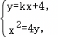
得x²﹣4kx﹣16＝0．
则x_{p}+x_{q}＝4k，x_{p}x_{q}＝﹣16，
不妨设x_{p}＞0，x_{q}＜0，
要证∠PAO＝∠QAO，只要证tan∠PAO＝tan∠QAO，
即证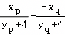即可，
只要证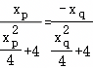，
只要证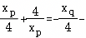，
只要证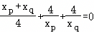，
即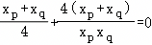，
又x_{p}+x_{q}＝4k，x_{p}x_{q}＝﹣16．
所以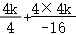＝0，得证，
综上，∠PAO＝∠QAO．
（3）不妨设M₁M₂⊥M₂M₃，
设点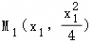，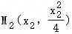，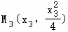，且x₁＞x₂＞x₃，
直线M₁M₂的斜率为k₁（k₁＞0），则直线M₂M₃的斜率为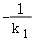，
因为|M₁M₂|＝|M₂M₃|，
则＝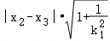，
得x₂﹣x₃＝k₁（x₁﹣x₂）①，
因为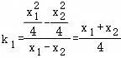，
则x₁+x₂＝4k₁，
即x₁＝4k₁﹣x₂②，
因为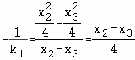，
则x₂+x₃＝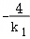，
即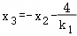③，
将②，③代入①，得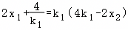，
即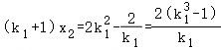，
则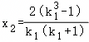，
故△M₁M₂M₃的面积为：
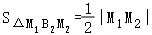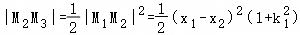
＝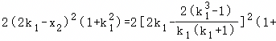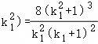．
因为，
则，
又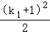，
则，
故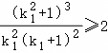，当且仅当k₁＝1时取等号，
所以△M₁M₂M₃的面积的最小值为16．
【点评】本题考查动点轨迹的计算，考查逻辑推理与运算能力，属于难题．
18．【分析】（1）通过分析|Q₂F₁|，|PF₁|长度关系，利用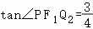，计算出正弦、余弦函数值，充分利用三角形面积，最后再用余弦定理解决问题；
（2）把r₁﹣r₂的最大值转化求解面积之差的最大值，转化为三角形高的差的最大值，最后转化为点的纵坐标之差的最大值，运用联立方程转化一个关于P的坐标的表达式，通过均值不等式解决问题．
【解答】解：（1）∵F₁、F₂是椭圆Γ：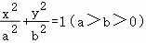的左、右焦点，P．Q₂为椭圆上的点，
设m＝|Q₂F₁|，n＝|PF₁|，那么|PF₂|＝2a﹣n，|Q₂F₂|＝2a﹣m，
由于|PF₂|＝2|F₂Q₂|，
那么，
由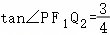，
可知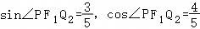，
∴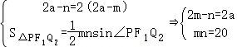，
在△PF₁Q₂中，，
即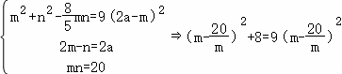，
解得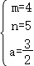（由于m＞2a，不满足椭圆的定义，舍去），或 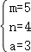，
∴|Q₂F₁|＝m＝5，|PF₁|＝n＝4，
由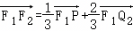，
可得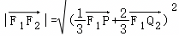
＝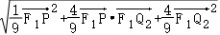
＝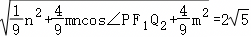，
∴，
∴椭圆Γ的方程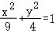．
（2）设P（x₀，y₀），那么直线PF₁方程为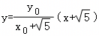，
直线PF₂方程为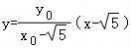，
令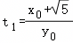，则直线PF₁方程为，
令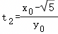，则直线PF₂方程为，
联立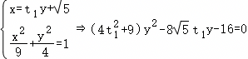，
∴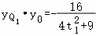，
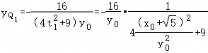
＝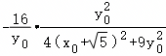
＝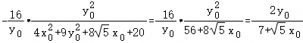
联立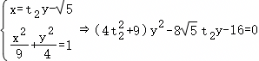，
∴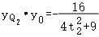，
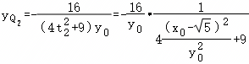
＝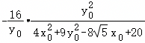
＝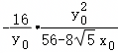
＝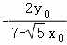
∴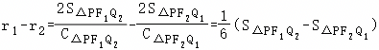
＝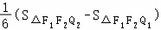
＝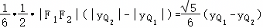
＝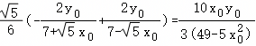，
∵，
∴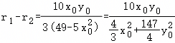
＝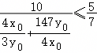，
当且仅当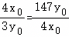，即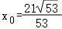取等号，
∴r₁﹣r₂的最大值为．
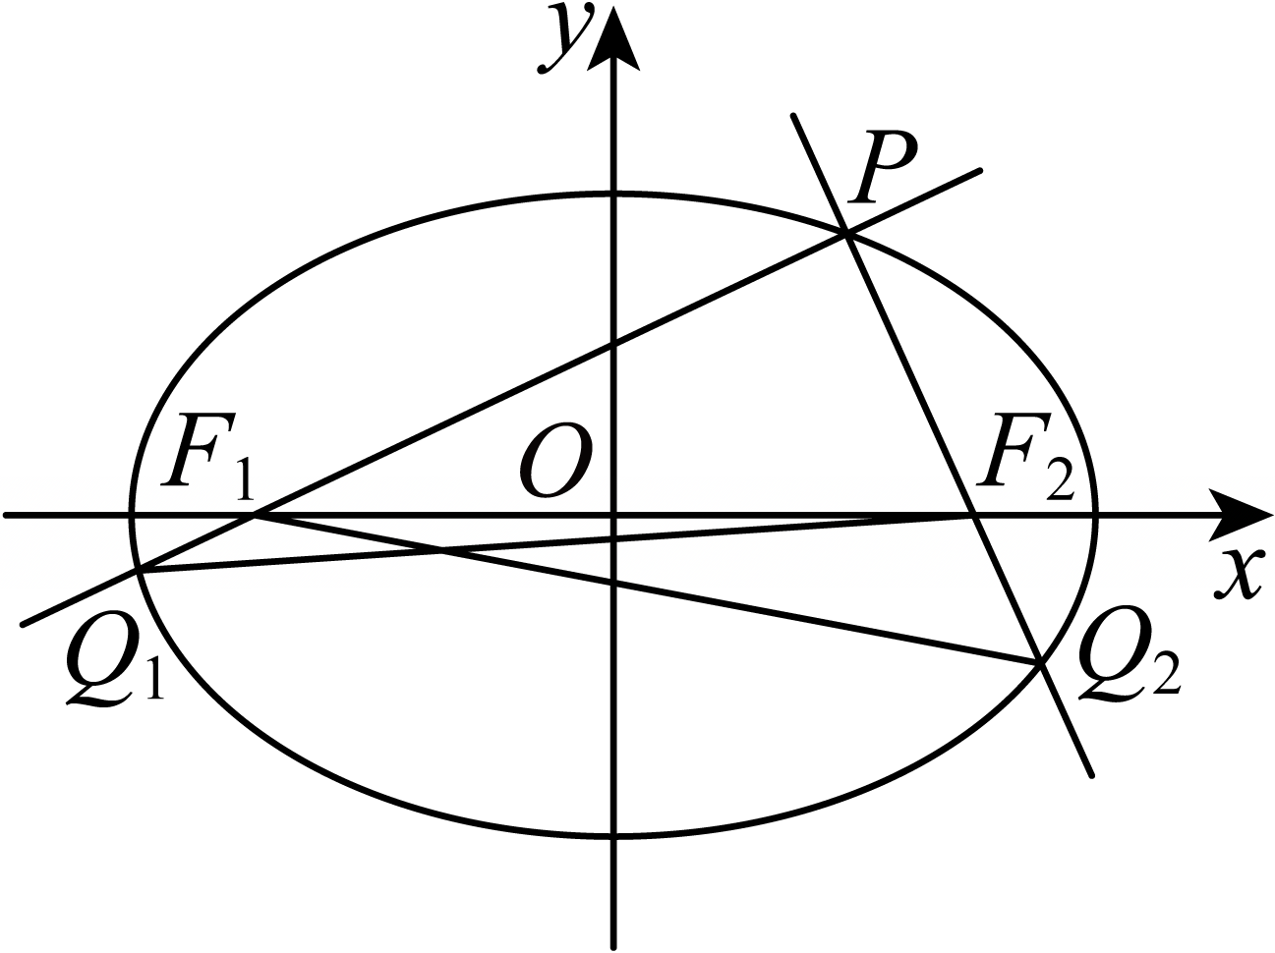
【点评】本题考查椭圆方程的应用，考查逻辑推理与运算能力，属于难题．
19．【分析】（1）根据抛物线定义结合正切值计算得出参数值；
（2）（i）先设点，再结合判别式计算证明直线和抛物线关系；（ii）应用两角和正切公式计算，再结合向量数量积坐标公式计算得出A，B，C，F四点共圆即可求解．
【解答】解：（1）如图，由抛物线定义得|QP|＝|FQ|，
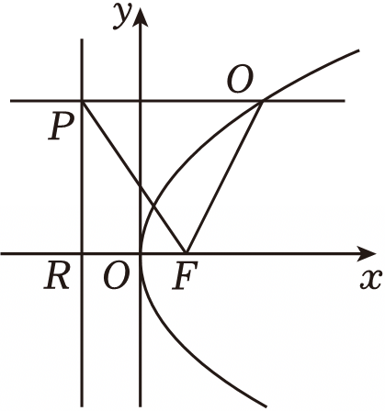
又因为|FP|＝|FQ|，
所以△PQF为等边三角形，
所以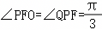，
记准线l与x轴的交点为R，
因为P的纵坐标为，所以，
由抛物线的定义知|FR|＝p，
所以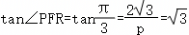，
所以p＝2．
（2）证明：（i）设，
因为任意与x轴垂直的直线与抛物线N只有一个交点，所以易知直线AB，AC，BC斜率存在（即x₁≠x₂≠x₃）．
设直线AB的方程为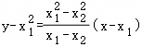，即y＝（x₁+x₂）x﹣x₁x₂，
代入y²＝4x，得，
因为抛物线M没有与y轴垂直的切线，所以x₁+x₂≠0，x₁+x₃≠0，
又因为若A是坐标原点，则过A只能画一条M的切线，所以x₁≠0．
由题意得Δ＝16+16x₁x₂（x₁+x₂）＝0，即，
同理，由直线AC与抛物线M相切得，
所以x₂，x₃是方程的两个根，
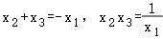，
同理，联立直线BC与抛物线M的方程，得，
因为x₁≠0，所以x₂+x₃≠0，
所以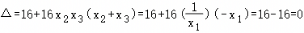，
所以直线BC与抛物线M相切．
（ii）①当x₃≠﹣1时，
由（i）中方程和，易判断x₁≠1，x₂≠1，x₃≠1，
由（1）知F（1，0），
所以
＝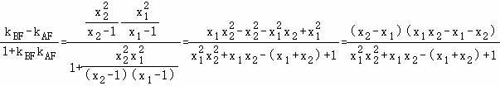，
由（i）同理可得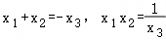，
所以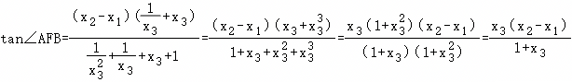，
同理tan∠ACB＝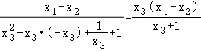，
所以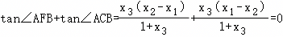，
所以∠AFB+∠ACB＝180°（x₃≠﹣1）．
②当x₃＝﹣1时，C（﹣1，1），
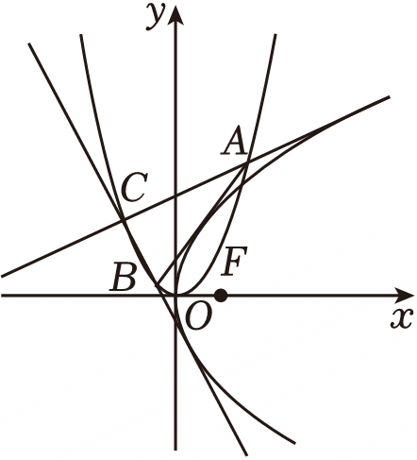
计算得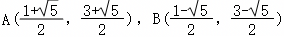，
此时，
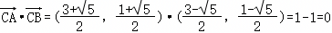，
所以∠AFB＝∠ACB＝90°，满足∠AFB+∠ACB＝180°．
综上所述，∠AFB+∠ACB＝180°，即A，B，C，F四点共圆，
所以点F在△ABC的外接圆上．
【点评】本题考查抛物线的几何性质，直线与抛物线的综合应用，属难题．
20．【分析】（1）由题意得出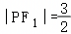，结合勾股定理得出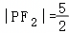，利用椭圆得出2a，即可求解；
（2）由题意得出P的坐标，代入斜率公式即可求解；
（3）设P（x₀，y₀），M（x₁，y₁），N（x₂，y₂），G（x₃，y₃），利用点差法得出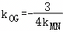，分别构造方程组得出以k_{OG}＝k_{OQ}，求解即可．
【解答】解：（1）当PF₁⊥F₁F₂时，
则△PF₁F₂的面积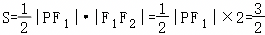，
解得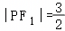，
又，
即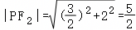，
所以2a＝|PF₁|+|PF₂|＝4，
解得a＝2，
所以，
所以C的方程为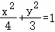．
（2）易得F₂（1，0），设P（x₀，y₀），
又，所以（1﹣x₀，﹣y₀）＝2（x_{A}﹣1，y_{A}），
所以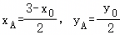，
所以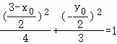，
又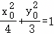，
解得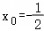，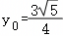或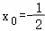，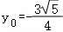，
当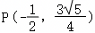时，直线PF₂的斜率为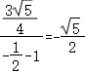；
当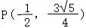时，直线PF₂的斜率为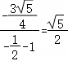．
综上，直线PF₂的斜率为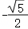或；
（3）证明：设P（x₀，y₀），M（x₁，y₁），N（x₂，y₂），G（x₃，y₃），
由题意可知，x₁≠x₂，y₁≠y₂，且2x₃＝x₁+x₂，2y₃＝y₁+y₂，
因为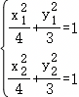，
所以两式相减可得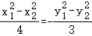，
所以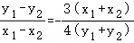，
所以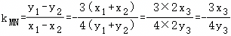，而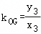，
所以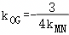．
设直线PM的方程为y﹣y₀＝k（x﹣x₀），则直线PN的方程为y﹣y₀＝﹣k（x﹣x₀），
由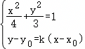，
得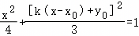，
整理得﹣12＝0，①
因为x＝x₀是方程①的一个实根，所以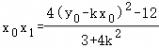，②
由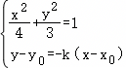，
得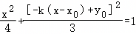，
整理得（3+4k²）x²﹣8k（y₀+kx₀）x+，③
因为x＝x₀是方程③的一个实根，
所以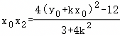，④
②﹣④可得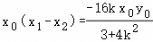，⑤
②+④可得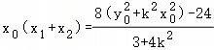，⑥
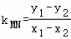＝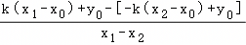＝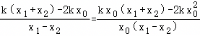，⑦
将⑤⑥代入⑦式可得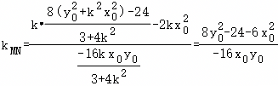，⑧
因为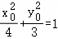，
所以8＝24﹣6，⑨，
将⑨代入⑧式中可得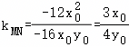，
又因为Q（x₀，﹣y₀），所以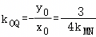，
所以k_{OG}＝k_{OQ}，
即Q，G，O三点共线．
【点评】本题考查椭圆方程的综合应用，考查逻辑推理与运算能力，属于难题．
21．【分析】（1）利用抛物线的定义求解；
（2）（i）设，由向量共线关系，得直线A_{n}B_{n}与直线A_{n+1}B_{n+1}平行，进而得到直线A_{n}B_{n}的倾斜角为，利用两点斜率公式，结合A_{n}，B_{n}在抛物线x²＝2y上，通过计算得到，由直线A_{n+1}B_{n}的斜率为0，从而得到A_{n+1}的坐标，则x_{n+1}﹣x_{n}＝2，根据等差数列的定义得到数列{x_{n}}是等差数列，利用等差数列的通项公式求出x_{n}；
（ii）由x_{n}＝2n得到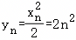，从而得到，，求出直线A_{n}A_{n+1}的斜率k，利用点斜式求出直线A_{n}A_{n+1}的方程，利用点到直线的距离公式求出点A_{n+2}到直线A_{n}A_{n+1}的距离d，利用两点间距离公式求出|A_{n}A_{n+1}|，从而得到△A_{n}A_{n+1}A_{n+2}的面积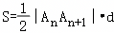，计算得解．
【解答】解：（1）∵动点M到点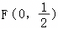的距离与其到直线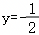的距离相等，
∴根据抛物线的定义可知动点M的轨迹是以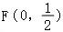为焦点，
以直线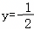为准线的抛物线，且其轨迹方程为x²＝2py（p＞0），
∴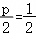，∴p＝1，
∴动点M的轨迹C的方程为x²＝2y；
（2）（i）设，
∵存在常数λ，使得，
∴直线A_{n}B_{n}与直线A_{n+1}B_{n+1}平行，
∴直线A_{n}B_{n}与直线A₁B₁平行，
∵直线A₁B₁的倾斜角为，∴直线A_{n}B_{n}的倾斜角为，∴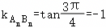，
∴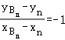，
∵在抛物线x²＝2y上，
∴，
∴，
∴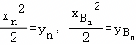，
∴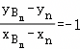转化为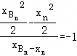，
∴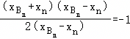，∴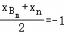，∴，
∵直线A_{n+1}B_{n}的斜率为0，
∴A_{n+1}与B_{n}的纵坐标相等，横坐标互为相反数，
∴，
∵，∴，
设A_{n+1}（x_{n+1}，y_{n+1}），则x_{n+1}＝2+x_{n}，即x_{n+1}﹣x_{n}＝2，
故数列{x_{n}}是等差数列，公差为d＝2，首项为x₁＝2，
则x_{n}＝x₁+（n﹣1）d＝2+2（n﹣1）＝2n；
（ii）由（i）知x_{n}＝2n，则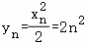，
即，，
则直线A_{n}A_{n+1}的斜率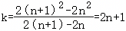，
故直线A_{n}A_{n+1}的方程为y﹣2n²＝（2n+1）（x﹣2n），
即（2n+1）x﹣y﹣（2n²+2n）＝0，
点到直线A_{n}A_{n+1}的距离d为
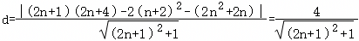，
线段，
所以△A_{n}A_{n+1}A_{n+2}的面积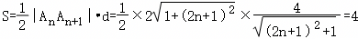．
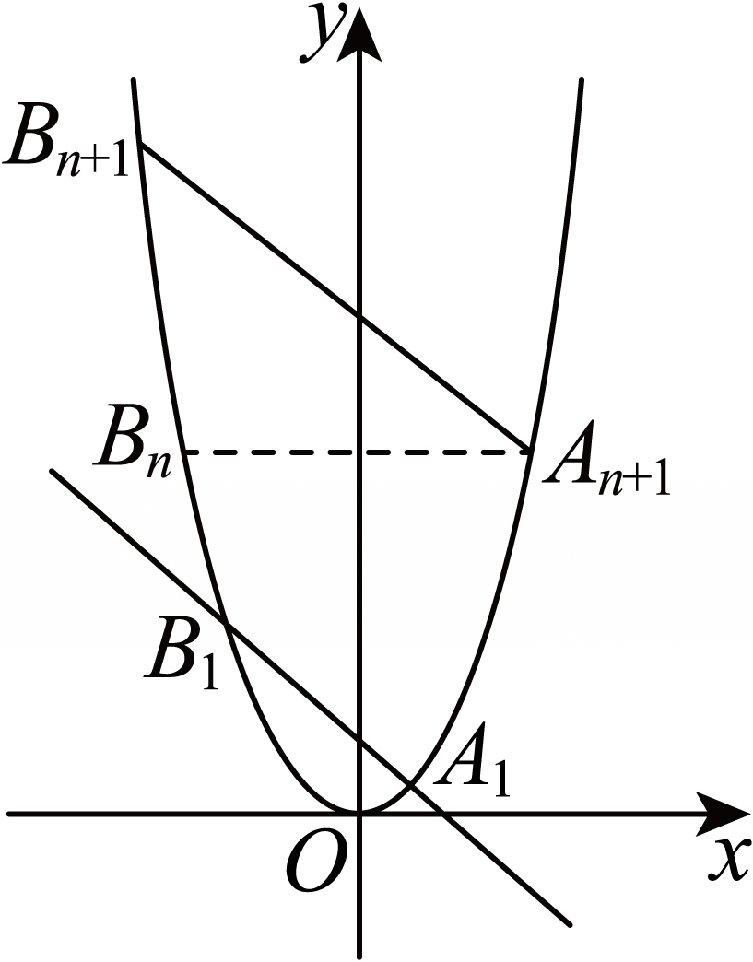
【点评】本题考查动点轨迹问题，考查 抛物线方程的应用，考查逻辑推理与运算能力，属于难题．
22．【分析】（1）根据直线AB与直线垂直以及线段AB的中点在直线上得到B的坐标，再代入曲线的方程即可；
（2）设出直线方程，根据直线与曲线的交点以及中点坐标即可求解；′
（3）根据题意写出的表达式即可求解．
【解答】解：（1）设点A关于直线的对称点为B（a，b），点A的坐标为（﹣2，0），因为直线AB与直线垂直以及线段AB的中点在直线﹣
所以有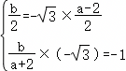，解得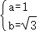，
即，由于点B的横坐标x＝1＞0，
因此代入曲线方程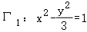，不满足方程，因此点B不在Γ上．
（2）显然，直线/的斜率一定存在，因此设直线/的方程为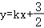，
设P（x_{P}，y_{P}），Q（x_{Q}，y_{Q}），
由于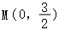是线段PQ的中点，
所以x_{P}+x_{Q}＝0，y_{P}+y_{Q}＝3，
因此P，Q只能分别在曲线Γ的两边，
不妨设P∈Γ₁，Q∈Γ₂，则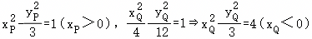，
两式相减得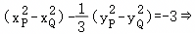（x_{P}﹣x_{Q}）（x_{P}+x_{Q}）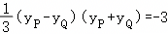，
代入x_{P}+x_{Q}＝0，y_{P}+y_{Q}＝3，
得y_{P}﹣y_{Q}＝3，因此y_{P}＝3，y_{Q}＝0，
分别代入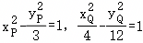，
解得x_{P}＝2，x_{Q}＝﹣2，即P（2，3），Q（﹣2，0），
因此直线l的斜率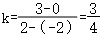，
即直线l的方程为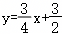．
（3）由题意可知S∈Γ₁，T∈Γ₂，设S（x_{S}，y_{S}），T（x_{T}，y_{T}），C（x_{C}，y_{C}），有x_{S}，y_{S}＞0，x_{T}，y_{T}＜0，x_{C}，y_{C}＜0，
设直线AT：x＝my﹣2，由于△AST的面积是△AOT的面积的2倍，
则S到直线AT的距离是O到直线AT距离的2倍，
即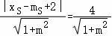，
化简得x_{S}＝m_{S}+2或x_{S}＝m_{S}﹣6，
由于S在第一象限，则S在直线x＝my+2上，
联立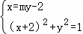，
得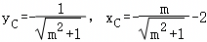，
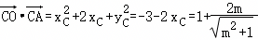，
联立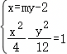，
得（3m²﹣1）y²﹣12my＝0，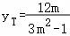，
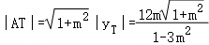，
联立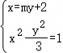，
得（3m²﹣1）y²+12my+9＝0，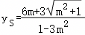，
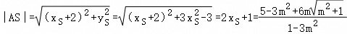，
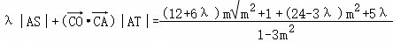，
若要使其为定值，则要使的系数为0，
即λ＝﹣2，
代入λ＝﹣2，得原式＝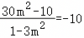，
所以存在λ＝﹣2符合题意．
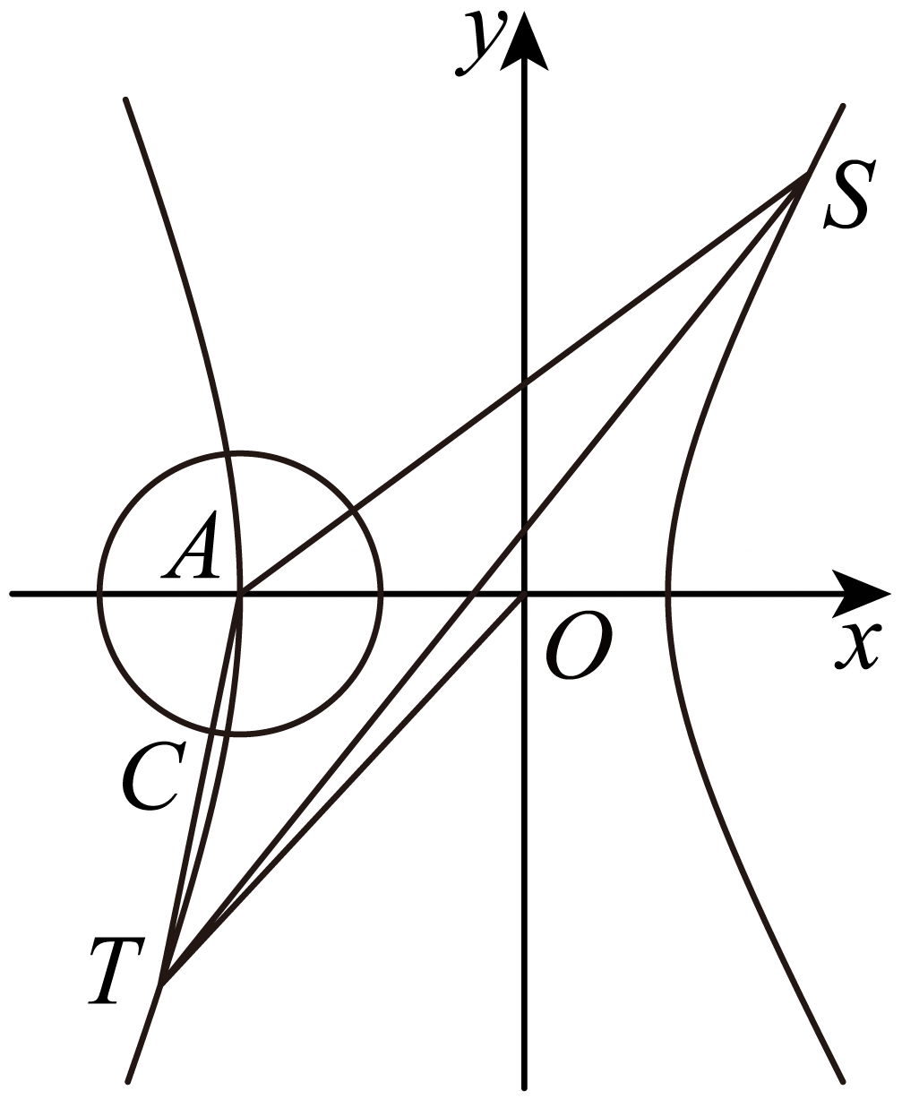
【点评】本题考查抛物线方程的应用，考查逻辑推理与运算能力，属于难题．
23．【分析】（Ⅰ）根据题意知b＝1，根据离心率e＝＝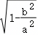＝，可求出a，即可写出椭圆方程；
（Ⅱ）设直线l的方程，联立直线与椭圆的方程，消元，利用韦达定理求出x₁+x₂＝﹣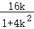，x₁x₂＝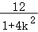，y₁+y₂＝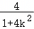，y₁y₂＝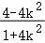，写出直线AP与直线BQ的方程，联立求出交点N的纵坐标，即可证明结论．
【解答】（Ⅰ）解：因为椭圆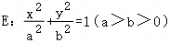的短轴长为2，且离心率为．
所以b＝1，e＝＝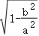＝，所以a＝2，
所以椭圆的方程为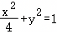．
（Ⅱ）证明：P（x₁，y₁），Q（x₂，y₂），且y₁＞y₂，设直线l的方程为y＝kx+2，
由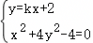，得（4k²+1）x²+16kx+12＝0，Δ＝（16k）²﹣4×12（4k²+1）＞0，
x₁+x₂＝﹣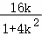，x₁x₂＝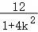，
y₁+y₂＝k（x₁+x₂）+4＝﹣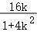+4＝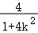，y₁y₂＝（kx₁+2）（kx₂+2）
＝k²x₁x₂+2k（x₁+x₂）+4＝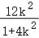﹣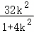+4＝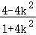；
直线BQ的方程为：y＝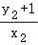x﹣1，
因为点P在椭圆上，所以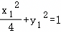，即＝1﹣＝（1+y₁）（1﹣y₁），
所以1﹣y₁＝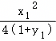，
直线AP的方程为：y＝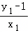x+1＝﹣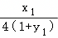x+1，
联立直线AP和BQ的方程得：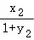（y+1）＝﹣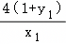（y﹣1），
所以（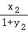+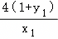）y＝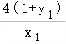﹣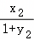，
所以y＝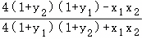＝1﹣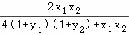；
而x₁x₂+4（1+y₁）（1+y₂）＝x₁x₂+4（y₁+y₂）+4y₁y₂+4
＝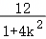+4×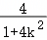+4×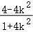+4＝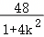；
所以y＝1﹣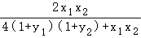＝1﹣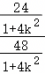＝1﹣＝．
所以点N在一条定直线y＝上．
【点评】本题考查椭圆的方程和性质，直线与椭圆的位置关系，属难题．
24．【分析】（1）根据双曲线的渐近线方程为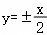，得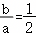，结合双曲线Γ过定点，联立求解得到双曲线的标准方程；
（2）（ⅰ）设过定点N（﹣3，0）的直线方程，与双曲线方程联立，得到关于y的一元二次方程，根据韦达定理得到D，E两点纵坐标的和与积的关系式；根据斜率公式，得到k₁，k₂，从而计算出k₁•k₂的值；
（ⅱ）分别设过定点M（1，0）的直线DM，EM方程，分别与双曲线方程联立求出点G与点D，点H与点E的横、纵坐标之间的关系式，根据D，N，E三点共线，则k_{DN}＝k_{EN}求出定点．
【解答】解：（1）∵双曲线过点，渐近线方程为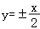，
∴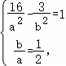，解得a＝2，b＝1，
∴Γ的标准方程为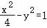．
（2）（ⅰ）∵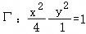的左顶点A（﹣2，0）；
∵直线DE过点N（﹣3，0），设直线DE方程为x＝my﹣3，D（x_{D}，y_{D}），E（x_{E}，y_{E}）；
∴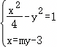，联立方程得（m²﹣4）y²﹣6my+5＝0，
∴Δ＝（﹣6m）²﹣20（m²﹣4）＝16m²+80＞0，
则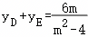，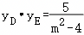；
∵直线DE与Γ的左支交于D，E两点，∴x_{D}•x_{E}＞0，x_{D}+x_{E}＜0；
即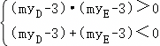，解得m²＜4；
则k₁k₂＝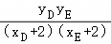＝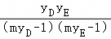＝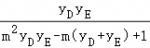＝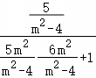＝﹣，
综上所述，k₁•k₂的值为．
（ⅱ）证明：∵直线DG过点M（1，0），∴设直线DG的方程为x＝ny+1，G（x_{G}，y_{G}），H（x_{H}，y_{H}），则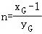；
∴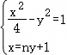，联立方程得（n²﹣4）y²+2ny﹣3＝0，
则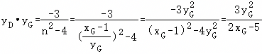，得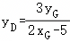；
∴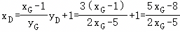；
同理可求得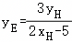，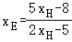；
①当直线DE斜率存在时，如图所示：
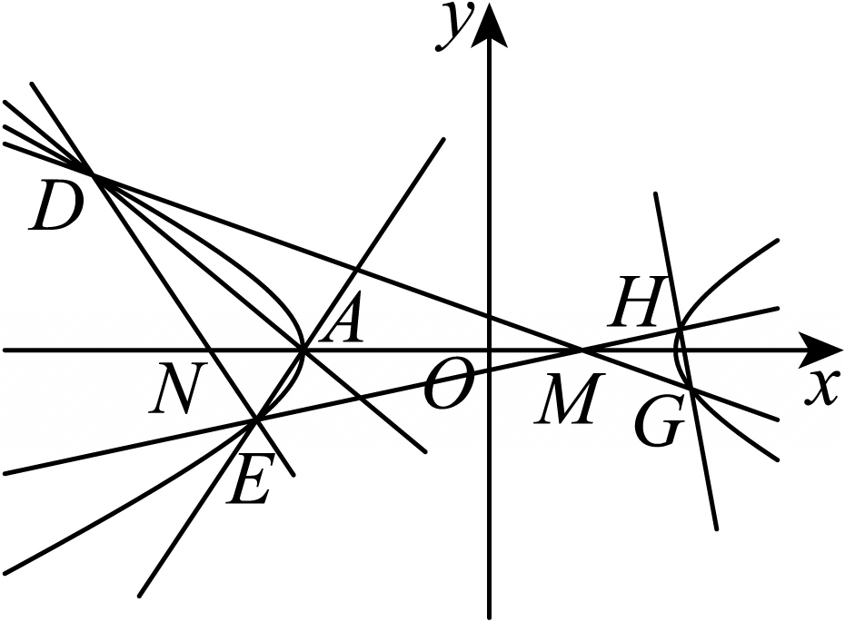
∵D，N，E三点共线，∴k_{DN}＝k_{EN}，即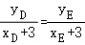，
则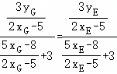，化简得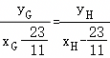；
令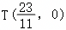，即k_{GT}＝k_{HT}，即直线GH过定点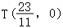；
②当直线DE斜率不存在时，如图所示：
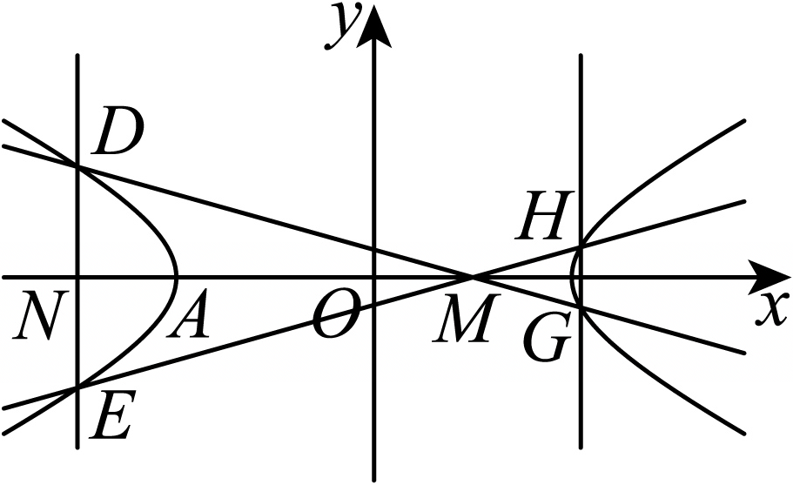
此时x_{D}＝x_{E}＝﹣3，则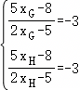，解得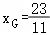，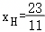；
∴直线GH的方程为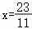，也过定点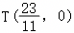；
∴直线GH恒过定点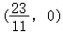．
【点评】本题主要考查了双曲线的性质在方程求解中的应用，还考查了指数与双曲线问题关系的综合应用，属于难题．
25．【分析】（1）根据题意结合抛物线的定义可得p＝2，即可得结果；
（2）设直线MN：x＝ny+t，联立方程可得韦达定理，求切线方程结合题意可得y₁y₂＝﹣4，t＝1，可得点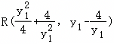，利用消元法求点的轨迹方程；
（3）根据题意结合韦达定理可得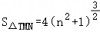，再根据向量关系结合韦达定理可得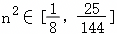，即可得结果．
【解答】解：（1）由题意可知：抛物线C：y²＝2px（p＞0）的焦点为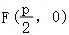，准线为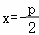，
因为M（x₁，y₁）到F的距离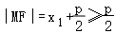，当且仅当x₁＝0时，等号成立，
则，解得p＝2，
所以焦点F到准线的距离为p＝2；
（2）由（1）可知抛物线C：y²＝4x，则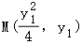，
由题意可知：直线MN的斜率不为0，设直线MN：x＝ny+t，
联立方程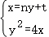，
消去x可得y²﹣4ny﹣4t＝0，
则Δ＝16n²+16t＞0，
可得y₁+y₂＝4n，y₁y₂＝﹣4t，
由题意可知：在点M处的切线方程的斜率不为0，
设为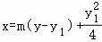，
联立方程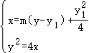，
消去x可得，
则．
可得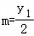，
可得点M处的切线方程为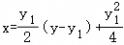，
即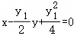，
设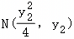，可得在点N处的切线方程为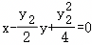，
由题意可得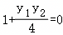，则y₁y₂＝﹣4，
即﹣4t＝﹣4，可得t＝1，
此时Δ＝16n²+16＞0，符合题意，
可知直线MN过点F（1，0），且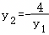，即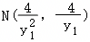，
设R（x，y），则，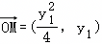，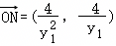，
可得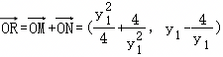，
则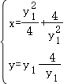，
消去y₁，可得y²＝4x﹣8，
又因为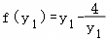在[2，4]上单调递增，且f（2）＝0，f（4）＝3，
即f（y₁）在[2，4]上的值域为[0，3]，即y∈[0，3]，
所以点R的轨迹方程为y²＝4x﹣8，y∈[0，3]．
（3）由（2）可得：直线MN：x＝ny+1，y₁+y₂＝4n，y₁y₂＝﹣4，
则，，
可得，
且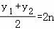，x＝n×2n+t＝2n²+1，
即线段MN的中点坐标为P（2n²+1，2n），
则MN的中垂线方程为y＝﹣n[x﹣（2n²+1）]+2n，
令y＝0，可得x＝2n²+3，即T（2n²+3，0），
则，
可得△TMN的面积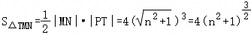，
由（2）可知：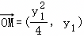，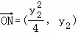，
则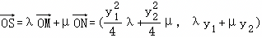，
即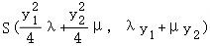，可得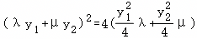，
整理可得λ，
因为λ＝μ+1，y₁y₂＝﹣4，
可得，
且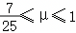，
可得，
整理可得，
即16n²μ＝8﹣4n（y₁﹣y₂），
可得，
即，
可得16n²（n²+1）＝16μ²n⁴﹣16μn²+4，
整理可得4（μ²﹣1）n⁴﹣4（μ+1）n²+1＝0，
当μ＝1时，则﹣8n²+1＝0，
即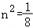，
当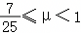时，
则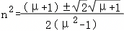，
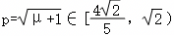，则μ+1＝p²，μ﹣1＝p²﹣2，
可得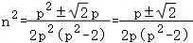，
若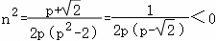，不合题意；
若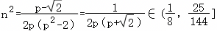；
综上所述：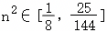，
可得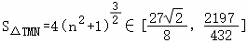，
所以△TMN的面积的取值范围为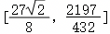．
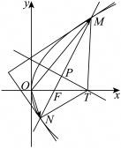
【点评】本题考查抛物线方程的应用，考查逻辑推理与运算能力，属于难题．
26．【分析】（1）根据右焦点坐标，双曲线的渐近线方程以及a，b，c的关系求出双曲线的方程；
（2）（ⅰ）设直线AB：y＝k（x﹣2），分别与两条渐近线联立，求出A，B，用中点坐标公式表示M₀（x₀，y₀），得到x₀，y₀的关系式，根据方程的形式判断轨迹形状；
（ⅱ）设直线AB方程为y＝k（x﹣2），翻译条件：条件①M在AB上，等价于；条件②PQ∥AB等价于ky₀＝3x₀；条件③|AM|＝|BM|等价于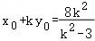；进而证明．
【解答】解：（1）因为双曲线的右焦点为F（2，0），所以c＝2，
因为渐近线方程为，所以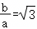，即，
由c²＝a²+b²＝4a²＝4，得a＝1，所以．
所以双曲线C的方程为：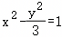；
（2）（ⅰ）若直线AB的斜率不存在，则由双曲线的对称性可知M在x轴上，即为焦点F，
设直线AB的斜率为k，则AB：y＝k（x﹣2），；
联立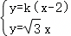，解得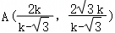；
联立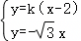，解得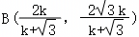；
求AB中点M₀的坐标：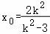，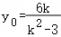；
当k≠0时，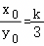，此时x₀≠0，y₀≠0，
消去参数k，可得W的方程为，除去（0，0），（2，0）；
当k＝0时，M₀即原点，
综上，W的方程为3（x﹣1）²﹣y²＝3，即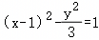，
这是一个以（1，0）为中心，实轴为2，虚轴为的双曲线；
（ⅱ）证明：由已知得直线PQ的斜率存在且不为零，
若选由①②推③或选由②③推①：由②成立可知直线AB的斜率存在且不为零；
若选①③推②，则M为线段AB的中点，假若直线AB的斜率不存在，
则由双曲线的对称性可知M在x轴上，即为焦点F，
此时由对称性可知P、Q关于x轴对称，从而x₁＝x₂，已知不符，同理可得直线AB斜率不为0，
总之，直线AB的斜率存在且不为零．
设直线AB的斜率为k，直线AB方程为y＝k（x﹣2），
则条件①M在AB上，等价于；
两渐近线的方程合并为3x²﹣y²＝0，
联立消去y并化简整理得：（k²﹣3）x²﹣4k²x+4k²＝0，
设A（x₃，y₃），B（x₄，y₄），线段中点为N（x_{N}，y_{N}），
则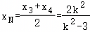，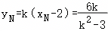，
设M（x₀，y₀），
则条件③|AM|＝|BM|等价于，
移项并利用平方差公式整理得：
（x₃﹣x₄）[2x₀﹣（x₃+x₄）]+（y₃﹣y₄）[2y₀﹣（y₃+y₄）]＝0，
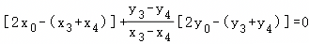，
即x₀﹣x_{N}+k（y₀﹣y_{N}）＝0，即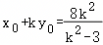；
由题意知直线PM的斜率为，直线QM的斜率为，
所以由，，
所以，
所以直线PQ的斜率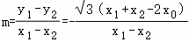，
直线，
即，
联立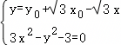，
因为，
所以，
解得P的横坐标：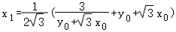，
同理：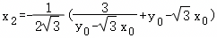，
所以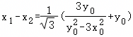，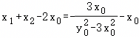，∴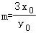，
所以条件②PQ∥AB等价于m＝k⇔ky₀＝3x₀，
综上所述：
条件①M在AB上，等价于；
条件②PQ∥AB等价于ky₀＝3x₀；
条件③|AM|＝|BM|等价于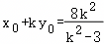；
选①②推③：
由①②解得：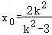，所以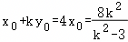，所以③成立；
选①③推②：
由①③解得：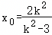，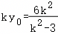，所以ky₀＝3x₀，所以②成立；
选②③推①：
由②③解得：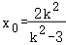，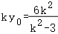，所以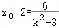，
所以，所以①成立．
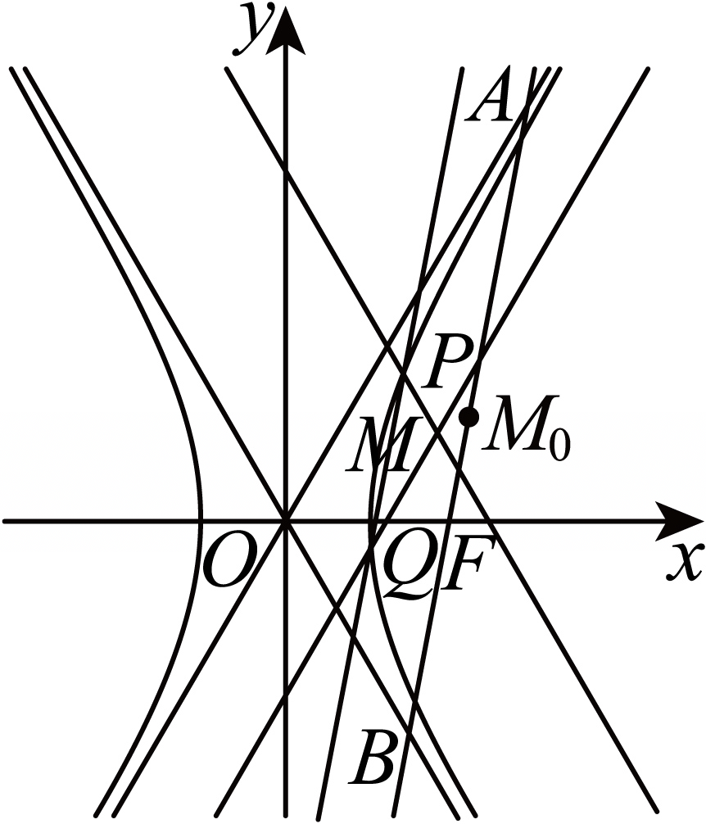
【点评】本题考查双曲线方程的应用，考查逻辑推理与运算能力，属于难题．
27．【分析】（1）将点G（﹣2，1）代入C：x²＝2py得到p，从而得到抛物线的标准方程和焦点坐标；
（2）（i）由过点（0，3）的直线与抛物线C相交于A，B两点得到此直线一定存在斜率，设过点（0，3）的直线方程为点斜式，代入抛物线得到关于x的一元二次方程，设A（x₁，y₁），B（x₂，y₂），根据韦达定理写出x₁+x₂，x₁x₂，结合中点坐标公式得到点P的坐标，同时得到Q的坐标，求出k_{QA}，利用导数的几何意义求出在A（x₁，y₁）点处的切线的斜率，从而得到k_{QA}与切点为A（x₁，y₁）的斜率相等，故直线QA为抛物线C的切线；
（ii）由（i）知，当QA为抛物线C的切线时，A（x₁，y₁），F（0，1），求出k_{AF}，利用点斜式求出直线AF的方程，由过点Q作直线AF的垂线，垂足为H，得到H在直线AF上从而得到点H的坐标，由QH⊥AF得到，利用数量积求出H的坐标，利用两点间距离公式求出|GH|²通过构造函数，利用判别式法求值域即可得到|GH|的最大值．
【解答】解：（1）因为点G（﹣2，1）在C：x²＝2py，
所以（﹣2）²＝2p×1，
所以p＝2，
所以C：x²＝4y；
因为点F为抛物线C：x²＝4y的焦点，F（0，1）；
（2）（i）证明：因为过点（0，3）的直线与抛物线C相交于A，B两点，
所以此直线一定存在斜率，
设过点（0，3）的直线方程为y＝kx+3，
联立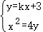，
得到x²﹣4kx﹣12＝0，
如图，设A（x₁，y₁），B（x₂，y₂），
则有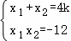，
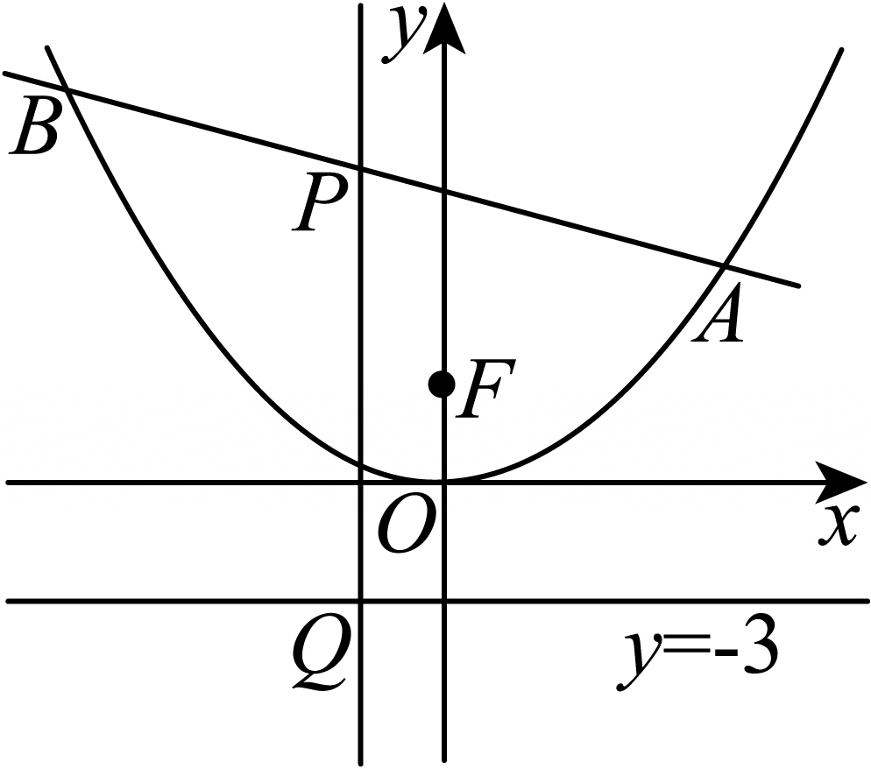
因为P为线段AB的中点，所以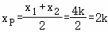，
因为x₁x₂＝﹣12，所以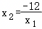，
所以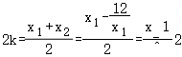，
因为P在直线y＝kx+3上，所以，
所以P（2k，2k²+3），Q（2k，﹣3），所以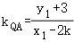，
因为A（x₁，y₁）在C：x²＝4y上，所以，所以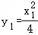，
因为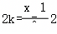，所以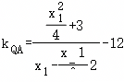，
因为x²＝4y，所以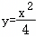，所以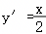，
因为切点为A（x₁，y₁），所以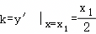，
所以k_{QA}与切点为A（x₁，y₁）的斜率相等，
所以直线QA为抛物线C的切线；
（ii）由（i）知，当QA为抛物线C的切线时，
因为A（x₁，y₁），F（0，1），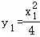，
所以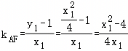，
所以直线AF的方程为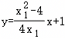，
如图，作出符合题意的图形，
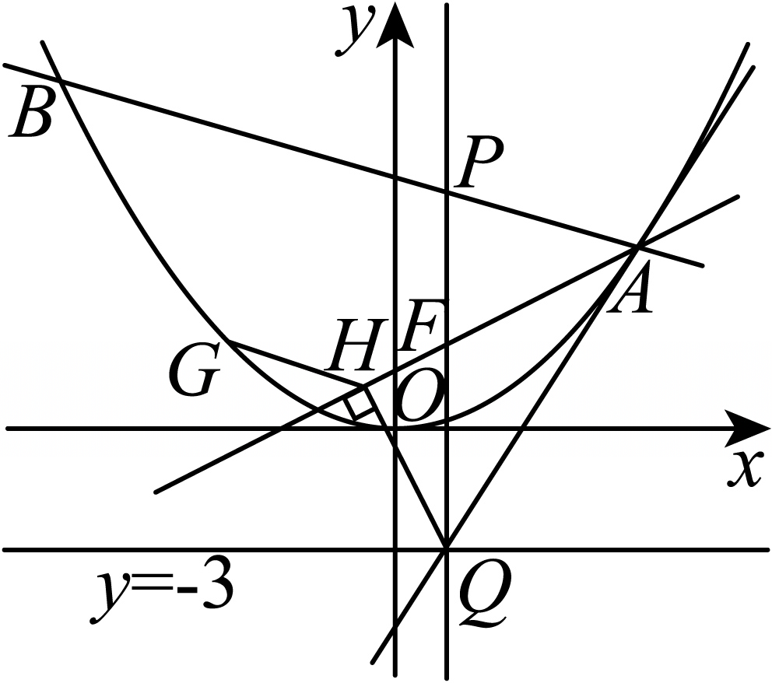
因为过点Q作直线AF的垂线，垂足为H，
所以H（x_{H}，y_{H}）在直线AF上，
所以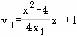，所以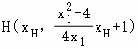，
因为Q（2k，﹣3），F（0，1），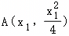，
所以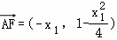，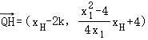，
因为QH⊥AF，所以，
所以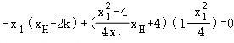，
因为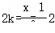，所以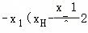，
所以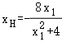，所以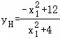，
则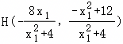，
因为G（﹣2，1），
所以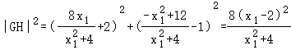，
设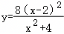，
整理得到（y﹣8）x²+32x+4y﹣32＝0，
则Δ＝（32）²﹣4（y﹣8）（﹣32）≥0，
解得0≤y≤16，
所以|GH|²的最大值为16，
所以|GH|的最大值为4．
【点评】本题考查抛物线方程与定义的应用，考查逻辑推理与运算能力，属于难题．
28．【分析】（1）利用F到一条渐近线的距离为1，过F且垂直于x轴的直线被C所截得的弦长为2，求出a，b，可得双曲线C的标准方程；
（2）（i）求出M，N的坐标，证明OM⊥ON，求出△OMN 的面积，证明结论；
（ii）利用分析法，结合斜率公式及双曲线的方程证明结论．
【解答】（1）解：由题意得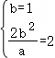，解得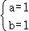，
所以双曲线的方程为x²﹣y²＝1；
（2）证明：（i）联立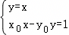，解得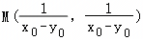；
联立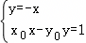，解得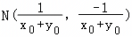，
由于k_{OM}•k_{ON}＝﹣1，所以OM⊥ON，
所以△OMN 的面积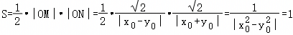；
（ii）要证明FQ平分∠OFP，即证∠PFO＝2∠QFO，
只需证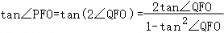，
只需证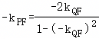，即证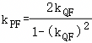．
易知，
当 x＝1时，解得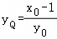，故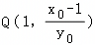．
∵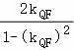＝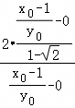＝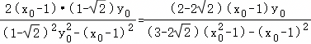
＝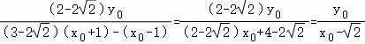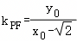，
又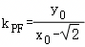，∴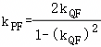，故原命题得证．
【点评】本题考查双曲线的标准方程，考查三角形面积的计算，考查分析法的运用，考查学生分析解决问题的能力，属于难题．
29．【分析】（1）先设动点坐标，将几何关系转化为坐标关系后可得曲线C的方程；
（2）设直线方程并联立，代入双曲线方程得到关于y的一元二次方程，利用韦达定理化简目标代数式后可得定点，利用向量的数量积可判断三角形的形状．
【解答】解；（1）依题意，可设P（x，y）（y≠0），则Q（x，0），
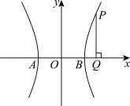
因为A（﹣1，0），B（1，0），Q在线段AB外，
所以|AQ|•|BQ|＝|x+1||x﹣1|＝x²﹣1，
又因为|PQ|²＝3|AQ|•|BQ|，
所以y²＝3（x²﹣1），
即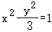．
故C的方程为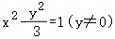．
（2）①证明：设M（x₁，y₁），N（x₂，y₂），则T（x₁，﹣y₁），
显然的斜率不为零，否则x₂＝﹣x₁，y₂＝y₁，l：y＝y₁，
因为直线TB和NA的斜率之商为2，所以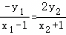，
从而有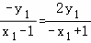，
解得y₁＝0，
此时，l与C不存在公共点，与题设矛盾；
故可设l：x＝my+t，
由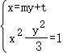，
得（3m²﹣1）y²+6mty+3t²﹣3＝0，
依题意3m²﹣1≠0，且Δ＝36m²t²﹣4（3m²﹣1）（3t²﹣3）＝12（3m²+t²﹣1）＞0，
所以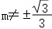，且3m²﹣1+t²＞0，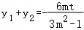，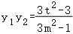，
由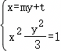，
得（3m²﹣1）x²+2tx﹣3m²﹣t²＝0，
所以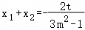，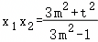，
因为直线TB和NA的斜率之商为2，
所以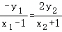，
因为点M在C上，所以，即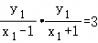，
所以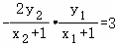，即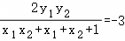，
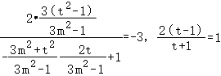，
解得t＝3，
此时Δ＝12（3m2+8）＞0恒成立，
所以l：x＝my+3，过定点（3，0）．
②证明：由①知，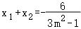，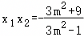，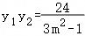，
（i）当3m²﹣1＜0，即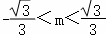时，x₁x₂＞0，所以M，N均在C的右支，，如图．
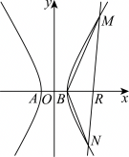
此时＝（x₁﹣1）（x₂﹣1）+y₁y₂＝x₁x₂﹣（x₁+x₂）+1+y₁y₂，
＝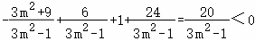，
所以∠MBN是钝角，△BMN是钝角三角形．
（ii）当3m²﹣1＞0，即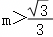或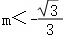时，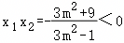，
所以M，N分别在C的两支，不妨设M在C的右支，则x₁＞1，如图，
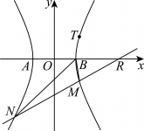
所以＝（1﹣x₁）（3﹣x₁）+＝﹣4x₁+3+3﹣3＝4x₁（x₁﹣1）＞0，
所以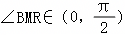，
因为l过点R，所以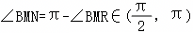，
所以∠BMN是钝角，△BMN是钝角三角形，
综上可知，△BMN不可能是锐角三角形．
【点评】本题考查动点轨迹问题，考查双曲线方程的应用，考查逻辑推理与运算能力，属于难题．
30．【分析】（1）设，求出|AD|的表达式，由题意得出p＝2，即可求解；
（2）设直线AB：x＝my+1，与y²＝4x联立，分斜率是否存在，结合韦达定理，求解即可；
（3）由角平分线的性质得到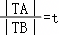，设T（x，y），得出轨迹方程，结合韦达定理与弦长公式求解即可．
【解答】解：（1）设，
则，
由于lAD|的最小值为，
所以，
故C的方程为y²＝4x．
（2）由于p＝2，故D（4，0），F（1，0），
设直线AB：x＝my+1，A（x₁，y₁），B（x₂，y₂），
将x＝my+1与y²＝4x联立，
得y²﹣4my﹣4＝0，
则y₁+y₂＝4m，y₁y₂＝﹣4，．
设P为AB的中点，则P（2m²+1，2m），
由题可知PD⊥AB，
当AB的斜率不存在时，m＝0，显然满足题意，此时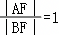．
当AB，PD的斜率均存在时，，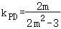，
则由k_{AB}•k_{PD}＝﹣1，解得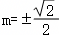．
当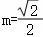时，由，
解得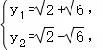
此时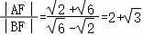．
当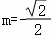时，由，
解得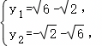
此时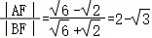．
综上，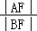的可能取值为．
（3）证明：由角平分线的性质可知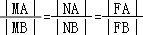，设该比值为t（t＞0），
下面分析满足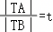的点T（x，y）的轨迹：
当t＝1时，点T的轨迹为x轴，与抛物线C仅有一个交点，不符合题意，所以t≠1，
由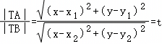，
得，
整理得，
则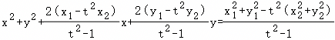，（*）
由（2）知，y₁y₂＝﹣4，故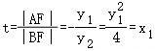，，
又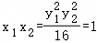，所以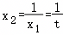，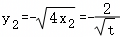．
代入（*）式中，化简，得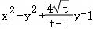．
故点T的轨迹是以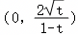为圆心的圆，M，N，F三点在该圆上，所以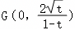．
由前面的分析可得，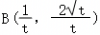，F（1，0），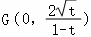，
所以|GA|•|GB|＝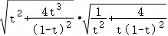＝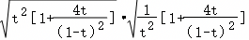
＝1+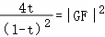，
故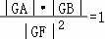，为定值．
【点评】本题考查抛物线的性质，抛物线、圆与直线的位置关系，考查逻辑推理与运算能力，属于难题．
31．【分析】（1）根据离心率公式得到方程，解出即可；
（2）（i）通过联立方程求出A_{i}，B_{i}，A_{i+1}，B_{i+1}的坐标，再利用两点斜率公式即可证明平行；
（ii）利用点到直线的距离公式和三角形面积公式求出S_{i}的表达式，利用导数求出其值域，最后再利用放缩和裂项相消法即可证明不等式．
【解答】解：（1）∵双曲线，
∴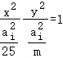，
∵E_{i}的离心率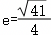，
∴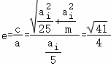，
∴m＝16，
（2）（i）证明：联立：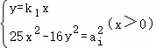，
则，
即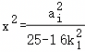，
∴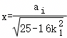，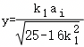，
即：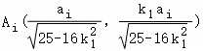，
同理，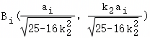，
∴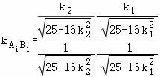，
同理，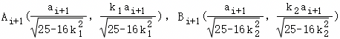，
∴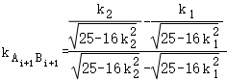．
∴，
即A_{i}B_{i}∥A_{i+1}B_{i+1}．
（ii）证明：由（i）知：当若k₁＝1，k₂＝0时，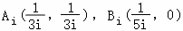，∴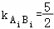．
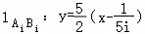，且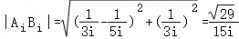．
同理有：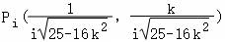，
∴P_{i}到A_{i}B_{i}的距离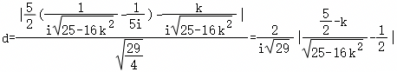．
∵△A_{i}B_{i}P_{i}的面积为S_{i}（i＝1，2，⋯，n），
∴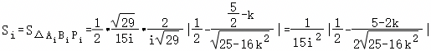．
令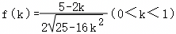，
则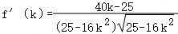，
令f′（k）＜0，解得，令f′（k）＞0，解得，
则当时，f（k）单调递减；当时，f（k）单调递增，
∴，当k→0时，；当k→1时，，
因此，
∴，
∴，
又∵i≥2时，，
∴．
【点评】本题考查圆锥曲线的综合应用，属于难题．
32．【分析】（1）利用点到线距离公式，结合题目条件化简即可；
（2）利用设线法并结合弦长公式即可得到方程，解出即可；
（3）设射线B∁_{i}与x轴正方向的夹角为θ_{i}，|B∁_{i}|＝t_{i}，则∁_{i}的坐标为（1+t_{i}cosθ_{i}，t_{i}sinθ_{i}），代入椭圆方程利用求根公式求出t_{i}，结合三角恒等变换求和即可．
【解答】解：（1）∵动点P到直线的距离为d₁，到直线的距离为d₂，
设P（x，y），
则，
，
∵，
∴，
即，
整理Ω的方程得，
（2）由（1）知，点（1，0）为椭圆Ω的右焦点，设为F．∵l的斜率不为0，
可设l的方程为x＝my+1，设D（x₁，y₁），E（x₂，y₂），
则．
联立，
得（3m²+4）y²+6my﹣9＝0，
则，Δ＞0，
代入|DE|表达式得，
即，
即，
即，
即，
即49（5m⁴+8m²+3）＝16（9+24m²+16m⁴），
即11m⁴﹣8m²﹣3＝0，
解得m＝±1．
∴l方程为x﹣y＝1或x+y＝1．
（3）由题意设射线B∁_{i}与x轴正方向的夹角为θ_{i}，
且，
则，
设|B∁_{i}|＝t_{i}，则∁_{i}的坐标为（1+t_{i}cosθ_{i}，t_{i}sinθ_{i}），
代入椭圆方程，
得，
整理得，
∵t_{i}＞0，
由求根公式得，
∴，
∴，
∵，
令A＝α+（k﹣1）d，，
则，
对i＝1，2，…，n求和，左边为，
右边为
＝，
将α＝θ₁，代入得：
，，
∴，
∴，
易知当n≥2时，，
∴，
∴．
【点评】本题考查动点轨迹的计算，考查逻辑推理与运算能力，属于难题．
33．【分析】（1）利用椭圆过已知点、离心率公式、a²＝b²+c²三个条件，联立方程组求解a²，b²，得到椭圆标准方程；
（2）用点差法，结合中点坐标公式与斜率公式，得到k与m的关系；再由中点在椭圆内求m范围，进而得到k的取值范围；
（3）先由向量关系求E坐标，联立直线方程求A点，得S₁；再设直线PQ方程，联立椭圆用韦达定理求S₂，最后求的取值范围．
【解答】解：（1）根据题意可得①，
又②，又a²﹣b²＝c²③，
联立①②③解得：a²＝4，b²＝3，c²＝1，
所以椭圆C的方程为；
（2）如图所示：
设M（x₁，y₁），N（x₂，y₂），
则，
两式相减得，
所以＝，
因为线段MN的中点为D（1，m）（m＞0），所以x₁+x₂＝2，y₁+y₂＝2m，
所以＝＝，
因为点D在椭圆内，所以，即，
又m＞0，所以，
所以k的取值范围为．
（3）如图所示：
由题知F₁（﹣1，0），F₂（1，0），设P（x₀，y₀），E（x_{E}，y_{E}），
由，可得（x_{E}+1，y_{E}）＝2（x₀﹣x_{E}，y₀﹣y_{E}），
即，
因，则直线OP的方程为，
直线EF₂的方程为，
联立，即，
所以，
设直线PQ：x＝ty﹣1，Q（x₂，y₂），
联立，得：（3t²+4）y²﹣6ty﹣9＝0，
由Δ＝（﹣6t）²﹣4×（3t²+4）×（﹣9）＝144t²+144＞0，
则，
所以，
所以，
所以，
因为y₀为方程（3t²+4）y²﹣6ty﹣9＝0的解，所以，
（i）当时，，
所以，
因为，所以，
所以以＝，
当t≥0时，，
令，
所以，
由u≥1，则；
当t＜0时，，
令，
所以，
由u≥1，则，
故；
（ii）当时，，
所以，
因为，所以，
所以，
当t≥0时，，
令，
所以，
由u≥1，则；
当t＜0时，，
令，
所以，又u≥1，且该函数减，
所以，
综上所述：．
【点评】本题考查椭圆的几何性质，直线与椭圆的位置关系，椭圆的中点弦问题，属难题．
34．【分析】（1）设出直线PQ的方程，与椭圆联立，由题意得判别式Δ＝0，可得k的表达式，代入切线方程，整理即可得证；
（2）分析得x₀＝1或x₀＝﹣1符合题意，当x₀≠±1，分别求出直线PF₁和PF₂的斜率，设∠F₁PF₂的外角平分线的斜率为k₀，根据夹角公式，化简计算，即可得证；
（3）由（1）得切线方程，进而可得直线F₁B₁和F₂B₂的方程，与切线联立，可得点B₁和B₂的坐标，即可求出|OB₁|和|OB₂|的值，根据椭圆方程，可得点A₁和A₂坐标，分析即可得证．
【解答】证明：（1）因为P（x₀，y₀）（y₀≠0），则切线PQ的斜率存在，且设为k，
则切线方程为y﹣y₀＝k（x﹣x₀），
联立，
则，
因为PQ为切线，
所以，
整理得，
则切线方程为，
又，
整理得切线PQ的方程为．
（2）由题意得F₁（﹣1，0），F₂（1，0），
当PF₂⊥x轴时，即x₀＝1时，不妨设点P在第一象限，则，
所以直线直线PQ的斜率，PF₁的斜率，
则直线PF₁与直线PQ的夹角的正切值为，
又直线PQ的斜率为，
所以直线PF₂与直线PQ的夹角的正切值为，
所以PQ为∠F₁PF₂的外角平分线；
同理当PF₁⊥x轴时，即x₀＝﹣1时，PQ也为∠F₁PF₂的外角平分线；
当x₀≠±1时，直线PF₁的斜率，直线PF₂的斜率，
设∠F₁PF₂的外角平分线的斜率为k₀，
则，
所以，
整理得，
又，
所以，
解得或，
因为k₀为∠F₁PF₂的外角平分线的斜率，
所以，
即∠F₁PF₂的外角平分线的斜率与切线PQ斜率相等，
所以PQ为∠F₁PF₂的外角平分线，
综上，PQ为∠F₁PF₂的外角平分线．
（3）由（1）得直线PQ的斜率，又F₁B₁⊥PQ，F₂B₂⊥PQ，
所以，又F₁（﹣1，0），F₂（1，0），
所以直线F₁B₁的方程为，直线F₂B₂的方程为，
联立，
解得，即，
同理，联立，得，
则，
又，
所以，
同理可得，
又，
所以，
所以A₁，A₂，B₂，B₁四点共圆．
【点评】本题考查椭圆方程的应用，考查逻辑推理与运算能力，属于难题．
35．【分析】（1）根据椭圆的四个顶点构成的四边形面积为，结合圆心率即可求解；
（2）①求出点A和B的坐标，设P（x₀，y₀），代入椭圆的方程，求出k_{AP}k_{BP}，根据AP∥OM，BP∥ON即可求解；②设直线l：y＝kx+n，M（x₁，y₁），N（x₂，y₂），联立直线和椭圆的方程写出韦达定理，根据求出n²和k²的关系式，根据弦长公式求出|MN|，求出点（0，0）到直线l的距离，求出△OMN的面积．
【解答】解：（1）因为椭圆四个顶点构成的四边形面积为2，
所以，
且，
所以，b＝c＝1，
椭圆的方程是；
（2）①由题意可得，，
设P（x₀，y₀），可得，
即，
则，
因为AP∥OM，BP∥ON，
则；
②易知直线l的斜率存在，设直线l：y＝kx+n，M（x₁，y₁），N（x₂，y₂），
联立直线y＝kx+n和x²+2y²＝2，
可得（1+2k²）x²+4knx+2n²﹣2＝0，
可得∴，，
，
由＝，
可得，
由弦长公式可得
＝＝，
点（0，0）到直线l的距离为，
所以，
综上可知，△OMN的面积为定值．
【点评】本题考查椭圆方程的综合应用，属于难题．
36．【分析】（1）联立直线PQ与抛物线方程，利用弦长公式求出|PQ|，再求点O到直线PQ的距离d，最后表示出S_{△OPQ}即可得解；
（2）设直线P_{n}Q_{n}上的任意一点为M（x，y），再求，，即可表示出直线P_{n}Q_{n}的方程，再利用，化简即可；
（3）联立直线PA_{n}与抛物线方程，求出P_{n}，Q_{n}的坐标，再结合第（2）问化简直线P_{n}Q_{n}的方程，求出|P_{n}Q_{n}|和A_{n+1}坐标，再通过构造等比数列求出{x_{n}}的通项公式以及利用面积公式求出并化简S_{pqn}，最后利用t的范围即可求出S_{pq11}的最大值．
【解答】解：（1）设P（x_{p0}，y_{p0}），Q（x_{q0}，y_{q0}），
联立，得y²﹣2ty﹣1＝0，则Δ＝4t²+4＞0，
所以y_{p0}+y_{q0}＝2t，y_{p0}y_{q0}＝﹣1，
则
＝，
又点O到直线PQ的距离，
则＝，
解得：t＝，
所以直线l的斜率为；
（2）因P_{n}（x_{pn}，y_{pn}），Q_{n}（x_{qn}，y_{qn}）在抛物线y²＝2x上，
则，设直线P_{n}Q_{n}上的任意一点为M（x，y），
则，，
则直线P_{n}Q_{n}的方程为（y_{pn}﹣y_{qn}）（x﹣x_{qn}）＝（x_{pn}﹣x_{qn}）（y﹣y_{qn}），
则，
则，
即2x﹣（y_{pn}+y_{qn}）y+y_{pn}y_{qn}＝0，
故直线P_{n}Q_{n}的方程为2x﹣（y_{pn}+y_{qn}）y+y_{pn}y_{qn}＝0；
（3）由题，直线PA_{n}的方程为，直线QA_{n}的方程为，
联立，得，则y_{p0}y_{pn}＝﹣2x_{n}，
则，同理可得，
则，＝4tx_{n}，
则由（2）可得，直线PnQ的方程为，
＝，
又点O到直线P_{n}Q_{n}的距离为，
则，
又直线P_{n}Q_{n}与x轴的交点为A_{n+1}，则，则，
因x₁＝1＞0及以上递推关系可知，x_{n}＞0，则，
则log₂x_{n+1}+1＝2（log₂x_{n}+1），
则数列{log₂x_{n}+1}是以log₂x₁+1＝1为首项，2为公比的等比数列，
则，故，
则，
故，
因，
则当时，S_{pq11}有最大值．
【点评】本题考查了抛物线中的三角形或四边形面积问题，抛物线中的参数范围问题，直线与抛物线交点相关问题，考查了数列与解析几何的综合应用，属于难题．
37．【分析】（1）根据点A（0，﹣2）在C上可得a＝2，再根据焦距为可得即可得方程；
（2）设，G（x₁，y₁），H（x₂，y₂），联立直线与双曲线的方程可得韦达定理，再根据求解即可；
（3）根据四点共圆可得∠AOM+∠ANM＝π，进而可得∠ANM＝∠MOP，再根据相似三角形比例关系转证即可．
【解答】解：（1）由题意得，，得a＝2，，
所以C的方程为；
（2）由题设知GH过，故设，G（x₁，y₁），H（x₂，y₂），
由得，其中，
且，即．
故，，
则，
即，
亦即AG与AH的斜率之积为．
（3）证明：只需证明∠AOM+∠ANM＝π，即∠ANM＝∠MOP，
亦即证明Rt△OMP∽Rt△NAP，有，即，，
即证明（*），结合，
又，
故（*）式成立，所以∠AOM+∠ANM＝π，
所以A，O，M，N共圆．
【点评】本题考查双曲线方程的应用，属于难题．
38．【分析】（1）由椭圆C的短轴长为2及离心率为，可得，b＝1，从而得椭圆C的方程；
（2）设P（x₀，y₀），可得S₁＝y₀，，由，得，结合点P在椭圆上，可解得点P坐标；
（3）设P（x₀，y₀），R（x₁，y₁），S（x₂，y₂），T（x₃，y₃），联立直线F₁P的方程与椭圆方程，可得，当x₀≠1时，联立直线F₂P的方程和椭圆方程得，经检验，当x₀＝1时，结论也成立，由，得（x₃，y₃）＝（λx₀，λy₀），再根据数量积的坐标运算求得λ，可得结论．
【解答】解：（1）由椭圆C的短轴长为2，得b＝1，
由离心率为，得，
又b²＝a²﹣c²＝1，所以，c＝1，
椭圆C的方程为；
（2）设P（x₀，y₀），则，①
且，0＜y₀＜1，
则，
因为，B（0，1），
所以直线AB的方程为，即，
故点P（x₀，y₀）到直线AB的距离，
，
因为，所以，即，②
联立①②，且，0＜y₀＜1，解得，，
故点P的坐标为；
（3）设P（x₀，y₀），R（x₁，y₁），S（x₂，y₂），T（x₃，y₃），
直线F₁P的方程为，
由，得，
有，解得，，
所以，
当x₀≠1时，直线F₂P的方程为，
由，得，
所以，解得，，
所以，经检验，当x₀＝1时，结论也成立，
由，得（x₃，y₃）＝（λx₀，λy₀），
则
＝，
令，解得，
则，
故存在，使得为定值．
【点评】本题考查椭圆的性质及标准方程，考查直线与双曲线的位置关系的综合应用，属难题．
39．【分析】（Ⅰ）由已知得到b＝1，结合e＝，即a²＝b²+c²求得a²＝2，则椭圆方程可求；
（Ⅱ）（i）由直线l：y＝kx+m与圆x²+y²＝相切，可得，即．联立直线方程好椭圆方程，得到A，B横坐标的和与积，代入可得，得到OA⊥OB；
（ii）直线l：y＝kx+m与椭圆交于不同的两点A，B，把A，B的坐标代入椭圆方程，可得，．在圆中由垂径定理可得＝＝．结合x₁x₂+y₁y₂＝0，得到．由x₁ 的范围求得λ的取值范围．
【解答】解：（Ⅰ）∵2b＝2，∴b＝1．…（1分）
又e＝＝，a²＝b²+c²，
∴a²＝2．…（3分）
∴椭圆C的方程为；…（4分）
（Ⅱ）（i）∵直线l：y＝kx+m与圆x²+y²＝相切，
∴，即．…（5分）
由，消去y并整理得，（1+2k²）x²+4kmx+2m²﹣2＝0．
设A（x₁，y₁），B（x₂，y₂），
则．…（7分）
∵．
＝
＝
＝，
∴OA⊥OB．…（9分）
（ii）∵直线l：y＝kx+m与椭圆交于不同的两点A，B，
∴，．
∴＝＝．…（11分）
由（Ⅱ）（i）知x₁x₂+y₁y₂＝0，
∴x₁x₂＝﹣y₁y₂，，即．
∴．…（13分）
∵，
∴λ的取值范围是．…（14分）
【点评】本题考查椭圆的简单性质，考查了直线与圆、圆与椭圆位置关系的应用，训练了利用向量数量积判断两条线段的垂直关系，考查运算能力，属难题．
40．【分析】（1）由双曲线的参数关系结合离心率即可求解；
（2）将角度关系转化为直线斜率关系，利用点在双曲线上满足的方程进行代数推导，证明tan（π﹣α）＝tan2β成立；
（3）联立直线与双曲线方程求得弦长|PQ|和中点M的坐标，再通过直线OM与垂线m的交点得到点N的坐标，计算三角形面积表达式后通过换元与导数分析证明其大于即可．
【解答】解：（1）因为双曲线的左顶点为A（﹣1，0），
所以a＝1，
因为离心率，所以半焦距c＝2，则，
所以E的方程为；
（2）证明：设点P的坐标为（x，y）（x≠2），直线PF的倾斜角为α，直线PA的倾斜角为β，
则∠PFA＝π﹣α，∠PAF＝β，要证∠PFA＝2∠PAF，即证π﹣α＝2β，
由题意得，
即证，
即证．
因为，
所以，
因为点P在E上，所以y²＝3x²﹣3，
所以，得证，
综上，可得∠PFA＝2∠PAF；
（3）证明：设l的方程为y＝k（x﹣2）（k²＞3），P（x₁，y₁），Q（x₂，y₂），
联立方程得，
整理得（3﹣k²）x²+4k²x﹣（4k²+3）＝0，
所以，，
所以
＝，
设M（x₀，y₀），则，，
直线OM的方程为．
因为m⊥l，所以m的方程为，
由
可得，
则有，
代入，
则有，
所以，
所以，
设u＝k²+1，则u＞4，
设，
令，则，，
令f（t）＝﹣16t³+24t²﹣9t+1，
则f′（t）＝﹣48t²+48t﹣9＝﹣3（4t﹣1）（4t﹣3），
当时，f′（t）＜0，f（t）单调递减，
所以f（t）＜f（0）＝1，故s＞1，
所以，即△NPQ的面积大于．
【点评】本题考查双曲线方程的综合应用，考查逻辑推理与运算能力，属于难题．
声明：试题解析著作权属菁优网所有，未经书面同意，不得复制发布日期：2026/6/7 15:17:44；用户：15332474615；邮箱：15332474615；学号：69085418
菁优网APP 菁优网公众号 菁优网小程序

